保密★2年

申请同济大学工学硕士学位论文

基于和欣平台的嵌入式浏览器的研究与实现
（国家863“软件重大专项”项目 编号： 2001AA113400）

培养单位：电子与信息工程学院
一级学科：计算机科学与技术
二级学科：计算机软件与理论
研 究 生：陈洪光
指导教师：陈榕 教授
副 导 师：顾伟楠 教授

二○○九年二月

保密★2年
A dissertation submitted to
Tongji University in conformity with the requirements for
the degree of Master of Philosophy

The Research and Implement on embeded Browser based on Elastos Platform
(Supported by the Natural “863” Project, Grant No. 2001AA113400)

School/Department: School of Electronic and Information Engineering
Discipline: Computer Science
Major: Computer Software and Theory
Candidate: Hong-Guang Chen
Supervisor: Prof. Rong Chen

February, 2009

书脊
基于
和
欣
平
台
的
嵌
入
式
浏
览
器
的
研
究与
实
现

陈
洪
光

同
济
大
学

学位论文版权使用授权书

本人完全了解同济大学关于收集、保存、使用学位论文的规定，同意如下各项内容：按照学校要求提交学位论文的印刷本和电子版本；学校有权保存学位论文的印刷本和电子版，并采用影印、缩印、扫描、数字化或其它手段保存论文；学校有权提供目录检索以及提供本学位论文全文或者部分的阅览服务；学校有权按有关规定向国家有关部门或者机构送交论文的复印件和电子版；在不以赢利为目的的前提下，学校可以适当复制论文的部分或全部内容用于学术活动。

学位论文作者签名：
年 月 日

同济大学学位论文原创性声明

本人郑重声明：所呈交的学位论文，是本人在导师指导下，进行研究工作所取得的成果。除文中已经注明引用的内容外，本学位论文的研究成果不包含任何他人创作的、已公开发表或者没有公开发表的作品的内容。对本论文所涉及的研究工作做出贡献的其他个人和集体，均已在文中以明确方式标明。本学位论文原创性声明的法律责任由本人承担。

学位论文作者签名：
年 月 日
摘要
伴随着“云计算”提出和迅速发展，作为“云计算”支撑基础的浏览器技术目前得到了飞速发展。可以说，浏览器技术的发展将直接影响“云计算”时代的到来速度。
和欣作为一款具有自主知识产权的嵌入式系统平台，是完全面向CAR构件技术的，它在系统层提供了对CAR构件运行环境的支持。面向构件编程技术从面向过程和面向对象编程技术发展而来，它使得软件工厂的理念得以实现。CAR构件技术发展了传统构件技术，加入了对元数据的支持，为基于和欣平台的元数据计算奠定了基础。和欣平台是面向未来的网络化系统平台，通过在二进制级引入元数据，提出了嵌入式领域的分布式计算解决方案，对“云计算”提供了良好的支持。嵌入式浏览器在和欣网络编程模型中扮演着重要的角色，将成为和欣操作系统的主要客户端，为用户提供服务。
论文讨论了基于和欣平台的嵌入式浏览器的架构，并提出了基于WebKit浏览器内核开发和欣浏览器的解决方案。论文的重点在于对WebKit内核的移植和二次开发，以及采用CAR构件技术实现浏览器外壳所涉及的问题，包括构件的划分，构件接口的设计等等。论文同时还在和欣平台上实现了基于CAR构件技术的和欣浏览器Quest。Quest作为一款基于WebKit内核的外壳浏览器，其外壳是完全基于CAR构件技术的，是一款基于CAR构件技术的外壳浏览器。该外壳具有良好的体系架构，支持扩展，向用户屏蔽内核细节，方便UI开发等诸多优点。
此外，论文还讨论了浏览器与“云计算”的关系，并指出了为了使浏览器进一步支持“云计算”所亟需解决的一些关键问题，并实现了基于和欣浏览器的数据本地化存储，为和欣浏览器的未来发展奠定了基础。
论文最后对目前工作进行了总结，并对未来进行了展望。

关键词：和欣平台，嵌入式浏览器，浏览器外壳，WebKit内核，云计算
ABSTRACT
"Cloud computing" gives us a scene: everyone can get everything from "cloud" by using Web browser. Now, with the rapid development of "cloud computing", browser technology is also developing rapidly.
Elastos which is based on CAR component techonology is a network system platform. It is a good solution for "cloud computing". And browser also plays an important role in the Elastos network programming mode. It is a main application on Elastos platform.
In this paper, the framework design of Elastos web browser is firstly introduced, and then Elastos shell browser which is based on WebKit browser kernel is designed and developed. A further studying about the component of the embedded browser is made and some problems about using the CAR component theory to realize the browser shell are discussed. These problems include the partition of the component, the design of component's interface, etc. And a design that adopts the CAR component technology is put forward. Then a shell browser is completed on Elastos platform. This shell browser is named Quest. This shell browser has a good architecture, supports extension and shields the details of the characteristics of the engine and so on.
Then the relation between browsers and "cloud computing" is discussed. Some problems needing to solve in future are given and locale storage based on Quest is implemented.

Key words: Elastos, CAR, Web browser, browser shell, WebKit, Cloud Computing
目录
第1章 绪论 1
1.1 背景介绍 1
1.2 国际国内研究状况和进展 2
1.3 嵌入式浏览器的发展方向 5
1.4 本文所做的工作 6
1.5 论文结构 6
第2章 相关技术研究 8
2.1 和欣操作系统 8
2.2 CAR构件技术 10
2.2.1 CAR构件技术及CAR元数据 10
2.2.2 CAR技术的优势 13
2.3 和欣图形系统Vinci 14
2.3.1 和欣图形系统Vinci的整体架构 15
2.3.2 和欣图形系统Vinci的功能 16
2.3.3 和欣图形系统Vinci的特点 17
2.4 嵌入式浏览器基本概念介绍 18
2.4.1浏览器基本功能模块 18
2.4.2 关于Acid浏览器兼容性测试 20
2.4.3 嵌入式浏览器的测试 21
第3章 构件化和欣浏览器的架构 22
3.1 开发构件化和欣浏览器的目的 22
3.2 和欣浏览器的设计原则 24
3.3 和欣浏览器的架构 24
3.3.1 和欣浏览器的总体架构 24
3.3.2 和欣浏览器的工作流设计 25
3.4 和欣浏览器的实现概述 27
3.4.1 和欣浏览器内核的选择 27
3.4.2 和欣浏览器选择WebKit内核的原因 27
第4章 和欣平台上的WebKit浏览器内核 29
4.1 WebKit浏览器引擎介绍 29
4.1.1 WebKit支持的主要协议 29
4.1.2 WebKit的特点 30
4.2 WebKit浏览器引擎的结构分析 31
4.3 WebKit内核到和欣平台的移植 34
4.3.1 交叉编译环境的搭建 34
4.3.2 主要宏定义 35
4.3.3 WebCore渲染引擎与和欣图形系统的结合 39
4.3.4 WebKit内部数据类型与CAR自描述数据类型之间的转换 42
4.3.5 为WebKit内核提供本地化支持 43
第5章 构件化和欣浏览器的实现 45
5.1 和欣浏览器外壳的接口设计 45
5.2 主要接口之间的关系 48
5.2.1 Frame模型和视图的关系 48
5.2.2 Data模型和视图的关系 50
5.2.3 临时IWebDataSource和真实IWebDataSource的关系 51
5.2.4 IWebView代理接口 52
5.3 IWebView接口介绍 53
5.4 一个简单的浏览器实例 57
5.5 和欣浏览器的实际应用效果及与Safari的比较 59
第6章 下一代浏览器技术研究 64
6.1 浏览器与“云计算”的关系 64
6.2 未来浏览器需要解决的关键问题 65
6.3 和欣平台上浏览器本地存储的研究 67
6.3.1 所需解决的关键问题及解决方案 67
6.3.2 扩展JavaScript API 69
6.3.3 置换策略的设计与实现 72
6.3.4 基于和欣浏览器的本地化存储的应用效果 77
第7章 工作总结与展望 78
7.1 工作总结 78
7.2 工作展望 79
参考文献 80
致谢 83
个人简历 在读期间发表的学术论文与研究成果 84

第1章 绪论

1.1 背景介绍
当前嵌入式领域发展很快，对嵌入式操作系统（Embedded OperatingSystem）提出了更高的要求。嵌入式操作系统主要负责管理越来越复杂的嵌入式系统资源，把硬件虚拟化，并提供库函数、驱动程序、工具集以及应用程序。
同时目前编程模型正在发生着巨大变化，其中元数据和反射机制大大提高了程序的动态特性，从而为解决分布式的应用提供了有力的支持。目前以JAVA，.NET为代表的下一代网络服务编程模型成为桌面程序发展的主流。和欣操作系统是面向网络服务编程的下一代嵌入式操作系统。而科泰公司的CAR构件技术，通过在的C/C++编译产生二进制模块代码中融入元数据，使得其“天生”具有支持网络移动计算的特性，并且由于是在二进制级进行包装，效率和C/C++相媲美，因此是适合嵌入式开发的。
如今，“云计算”风起云涌。“云计算”的时代到来的时候，人们将使用PC、手机、汽车甚至手表等廉价的“端设备”，通过浏览器，输入用户名和密码就可以同步“云”中的文件、照片、应用软件……。
软件即服务（Software as a Service）。“云计算”通过浏览器把程序传给成千上万的用户。在用户眼中看来，这样会省去在服务器和软件授权上的开支；从供应商角度来看，这样只需要维持一个程序就够了，降低了维护成本。
未来的“云计算”模型将由一些具备强大计算、存储能力的“云”以及分布在全世界各地的众多“端设备”构成。而“端设备”上的浏览器将成为连接“云”与“端”的桥梁。在未来“云计算”中，对于“端用户” 来讲，我们就是要一个浏览器，需要什么软件，只要一点就来了。浏览器将成为未来“云计算”模型中的基础软件。
如前所述，在“云计算”时代，“端设备”将主要是手机、手表等廉价的嵌入式设备，而这些相对廉价的“端设备”上的、起桥梁作用的浏览器也将主要是嵌入式浏览器。所以，伴随着“云计算”的发展，面向网络的嵌入式操作系统以及嵌入式浏览器技术必然会得到长足发展。
图1.1是一个简单的“云计算”模型。
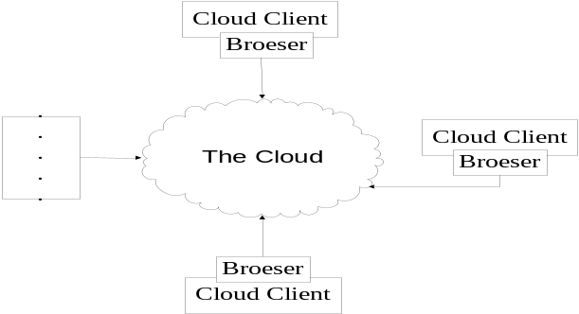
图1.1 云计算模型
为了实现软件即服务的目的，未来的“云计算”需要点击运行的能力，而CAR构件的自描述特性，使“云计算”成为可能。利用CAR构件技术，当“云设备”无法在硬盘上找到所需的应用程序时，它完全可以从网络上进行搜索、加载到内存，这个加载、删除过程对用户是完全自动、透明的。
和欣作为下一代的嵌入式中间件平台，为CAR构件提供了运行环境。所以，为了增加“云计算”的用户体验，和欣平台同样需要浏览器来实现运算透明化的目标。可见，浏览器在和欣平台的网络服务编程模型中扮演着重要的角色，它不但要实现传统嵌入式浏览器访问Internet和Web服务的功能，同时还必须作为和欣操作系统的Shell，为和欣平台上的桌面应用程序以及Web应用提供了一种方便的表示层实现方式。
浏览器技术在沉寂了一段时间之后，Firefox、Safari等浏览器相继推出，开始了与微软IE的角力。而前不久，谷歌推出的谷歌浏览器——Chrome不但增加了浏览器市场的变数，也标志着“云计算”时代的到来。作为一款具有自主知识产权的网络操作系统，和欣同样需要一款浏览器为“云计算”谋划阵地。可以说，为了掌握未来“云计算”的主动权，基于和欣平台的浏览器开发刻不容缓。
综上所述，和欣平台上基于CAR构件技术的嵌入式浏览器的研究具有十分重要的意义。

1.2 国际国内研究状况和进展
目前嵌入式浏览器技术成为热点，一方面因为目前嵌入式设备的高速发展，如智能手机的出现，另一方面网络条件的改善，3C融合，3G的逐步部署，同时使得嵌入式设备利用Internet的信息和计算资源成为可能。目前已经有很好的浏览器项目和技术出现，其中一些是开源项目，比如Gecko，WebKit等，为研究提供了参考。同时，嵌入式浏览器技术在沉寂了一段时间之后，随着人们对用户体验提出更高要求，目前嵌入式浏览器在提供网络服务编程解决方案的同时，本身也在向这个方向努力，这也是嵌入式浏览器技术研究的一个方向，RIA技术。
以下对几个比较有名的嵌入式浏览器进行简单的分析：
1．Internet Explorer for WinCE
它是 IE 的 Windows CE 版，这也意味着用户为了使用它，必须选用基于 WinCE平台的产品，随着微软势力在掌上终端领域的蔓延，WinCE 版的 IE 必将大行其道。但由于 WinCE 对硬件配置要求比较高，目前主要用于高端终端市场。
2．Access Netfront。
Access 是日本的浏览器厂商，占据了大部份的日本浏览器市场，其产品广泛应用于手持设备、机顶盒、游戏机等产品。Netfront 支持 XHTML 1.0、 HTML4.01，支持 frames，cookies，JavaScript，CSS，DOM，Dynamic HTML，插件和 SSL2.0/3.0。和 IE 一样，对硬件配置要求比较高，目前主要用于高端终端市场。
3．Konqueror／Embedded。
Konqueror是KDE桌面系统的一部分，主要用于LimLX和BSD家族的操作系统。Konqueror已经发展成为一个自我完善的网页浏览器项目，主要采用KHTML作为其排版引擎。Konqueror遵循HTML，支持JavaScript、JAVA applets、CSS、SSL等相关标准。由于Konqueror的模块化特性，Mozilla的排版引擎Gecko也可以替换Konqueror的默认引擎
Konqueror／Embedded是符合GNU条款的自由软件。Konqucror／Embedded是针对嵌入式Linux，由Konqueror派生出来的。Konqueror／Embedded将Konqueror中关于KHTML、SSL、JavaScript等内容继承下来，同时简化了Konqueror中很多类的定义，剔除了原来KDElib部分，以适应在不同的嵌入式平台下能构成功移植和运行。Konqueror／Embedded完整地支持HTML4．0和CSS1，部分支持CSS2、JavaScript(ECMAScript 262)、cookies、SSL、IPv6；支持和管理兼容的XBEL的书签，并且能够很好地支持中文网页浏览。
4．Embedded Mozilla.
Mozilla是1998年初由网景通讯(Netscape)所发起的一项开发源代码计划。是Unix-like环境中必备的软件之一，支持相当多的功能，是现在浏览器中功能最多的，但是所需的资源超过一般嵌入式系统所能提供的。由于是开放源代码计划，所以也有许多不同的计划使用其中部分的源代码。其中一个Minimo(Mini Mozilla)计划主要针对程序大小以及执行时所需的内存大小做了裁减，希望将Mozilla使用在PDA等嵌入式设备上。Minimo v0．1在2004年2月发行，在IPAQ H5555和H38XX平台上测试通过。
Minimo是以Mozilla l．7a为基础开发的，需要磁盘空间12MB左右，内存需要32--64MB，其功能非常完善，但是所需资源较多。
目前Minimo只有WinCE安装包，开源源代码并没有提供下载。
5．Opera Emabedded browser.
Opera是由一家挪威公司开发的。它只需要I～3MB(依功能性决定)存储空间，而且有多种功能。最独特的是它有独家排版引擎——opera’s Small-Screen Rendering。操作界面友好，在Opera的网站上您可以找到数以百计的外观和面扳设计方案。最大的优点是体积小、速度快，缺憾是Opera 不支持用户将当前浏览的若干个网页地址保存为一个书签组。同时Opera显示中文网页时的效果不太好，一些页面比较复杂的网页显示的颜色和文字看起来明显不如IE浏览器。它很适合用在嵌入式系统上，但是Opera并没有开放源代码。。
6．苹果的Safari和谷歌的Chrome
这两款浏览器都是基于WebKit渲染引擎。WebKit是被计划可以执行在手持装置上的开源浏览器渲染引擎，具有体积小，速度快，稳定性好，功能强大的特点。它同时支持当前WML1.X、XHTML、HTML4.0 等标记语言的解析与显示，支持HTTP 协议集，支持 JavaScript 脚本，支持插件功能等。
7．UCWEB
UCWEB是由广州优势动景公司开发的一款免费的手机网页浏览器。UCWEB在体积方面表现良好，只需占用大概500k磁盘空间。主要支持标准的WWW与WAP网站。UCWEB是基于标准Java MIDP2.0编写的，浏览时先由UCWEB的服务器对所访问的网页进行压缩和优化，使之适合于手机浏览，再于手机上显示，在国内具有较大的市场占有率。

1.3 嵌入式浏览器的发展方向
伴随着“云计算”时代的到来，未来嵌入式浏览器技术发展将是：WEB浏览器逐步取代WAP浏览器，内核与外壳将更加独立，外壳程序将进行独立的发展，并将逐步出现与桌面应用桥接的外壳。
3G手机互联网时代，由于手机上网便捷性、移动性等特点造就了以手机为终端互联网市场将成为未来最大的互联网市场。中国手机用户4.7亿，约是电脑用户的3倍。如此巨大的市场商机使得运营商、服务商、开发商、制造商、销售商蜂拥而至。
3G互联网时代以开发WEB网的嵌入式手机浏览器软件，让手机直接显示互联网网站的内容，如同PC上网相仿，是未来手机无线上网的发展方向。由于，WEB嵌入式浏览器软件的开发，尚处于前期的开发阶段，没有统一的技术标准，没有可以造成事实标准的强势品牌，就西方嵌入式浏览器软件的发展来看，意在开发直接浏览WEB网的嵌入式浏览器，但还是停留在对WAP浏览器的移植上，原因在于没有从技术上根本性解决真正的WEB嵌入式浏览器的显示技术的瓶颈。
每一项技术从研发到运用，都要经过从初级到成熟，从粗糙到精良的更新过程。未来的发展方向是，由于WEB嵌入式浏览器显示技术得到解决，WAP网、WAP浏览器势必被淘汰出局，这也是高科技术发展的必然性。
一个浏览器，例如IE/firefox，主要由内核和外壳应用组成，内核是浏览器的核心引擎，象IE的Trident，Firefox的Gecko，Opera的Presto，以及在手机上使用的WebCore等等。其中，浏览器内核相当于Java虚拟机，外壳就相当于其上的程序。未来的浏览器发展，内核仍然由专有的浏览器厂商提供，而外壳，或者类外壳的程序，会进行独立的发展，并将逐步出现与桌面应用桥接的外壳，这种外壳将充当操作系统的Shell，从而为桌面应用程序及Web应用提供了一种方便的表示层实现。
最近Google推出了Google Gears，Google Gears就是浏览器外壳的一种。若Google在其Google toolbars/gmail notifiner/gtalk等客户端应用中的一种或几种、或者在Adobe应用升级时带入Google Gears的安装，Google Gears即可在短时间内成为基础应用开发框架的标准。所以说，Google Gears将会促使浏览器外壳应用快速的与内核剥离，改变WEB应用开发格局。

1.4 本文所做的工作
结合863课题“网络化嵌入式支撑技术”，通过对已有嵌入式浏览器理论及实现的研究，结合嵌入式平台的特点，在和欣平台上设计了一款基于WebKit内核的和欣浏览器Quest。Quest浏览器将是一个基于WebKit内核的外壳浏览器，Quest将充分发挥了WebKit内核的优势，并将利用CAR构件技术对WebKit进行封装，开发一个基于CAR构件技术的Quest浏览器外壳，从而抽象WebKit内核，为具体的UI开发奠定基础。在此基础上，论文将讨论浏览器和“云计算”之间的关系，并实现基于和欣浏览器的本地化存储，从而为基于和欣平台的“云计算”铺平道路。

1.5 论文结构
嵌入式浏览器的研究，是嵌入式系统应用开发中的关键技术，同时也是未来“云计算”的基础软件。本文以国家“863”软件专项“基于中间件技术的Internet嵌入式操作系统及跨操作系统中间件运行平台”为背景，探讨了如何利用CAR构件技术开发嵌入式浏览器外壳，并且在和欣操作系统上，成功地设计、实现了基于WebKit内核的嵌入式和欣浏览器Quest。最后，论文讨论了下一代浏览器技术的发展方向。
第一章： 绪论
介绍了开发和欣浏览器Quest的背景，并进一步介绍嵌入式浏览器的特点以及嵌入式浏览器的国内外发展现状，指出了嵌入式浏览器的未来发展方向。陈述了课题研究的意义。
第二章： 相关技术研究
对相关技术进行了介绍，首先介绍了和欣操作系统，其次介绍了CAR构件技术，CAR applet技术，然后介绍了和欣图形系统Vinci，最后着重介绍了嵌入式浏览器的相关技术，包括模块划分、测试技术等。
第三章：构件化和欣浏览器的架构
总体介绍在和欣平台上设计与实现的构件化和欣浏览器的架构。本章将首先介绍和欣浏览器的架构，然后介绍它的的基本工作流程，并总述了和欣浏览器的实现。
第四章：和欣平台上的WebKit浏览器内核
本章首先介绍了WebKit浏览器引擎的情况，之后着重从移植和交互的角度介绍和欣平台上的WebKit浏览器内核，并成功把WebKit内核移植到了和欣平台上，为接下来开发基于WebKit内核的和欣浏览器外壳打下了基础。
第五章：构件化和欣浏览器的实现
本章将介绍基于WebKit浏览器内核的和欣浏览器Quest的实现。首先介绍了设计和开发构件化和欣浏览器外壳的意义，之后着重介绍了和欣浏览器外壳的接口设计以及主要接口之间的关系，并给出了一个利用构件化的和欣浏览器外壳开发的具体浏览器应用的示例。最后，论文针对一款具体的Quest浏览器进行了测试，从而证明了移植和开发工作的成功。
第六章：下一代浏览器技术研究
本章首先介绍了浏览器与“云计算”之间的关系，之后着重介绍了为了使浏览器具备“云计算”能力需要对浏览器增加的扩展，并实现了基于和欣浏览器的本地化存储。这些扩展将是下一代浏览器技术的发展方向。
第七章：工作总结与展望
总结本论文的研究工作，并对以后的研究工作提出了展望。

第2章 相关技术研究

2.1 和欣操作系统
和欣操作系统基于微内核，采用服务动态加载的策略，内核只包括硬件驱动（串口，USB，以太网卡，无线通信模块），内存管理等系统基本服务（图2.1），之上是构件运行环境，而TCP/IP协议栈则是完全由构件实现，运行在构件平台之上的一个服务构件。底层网卡、串口等设备得到数据之后将数据交给上层的服务构件来处理。
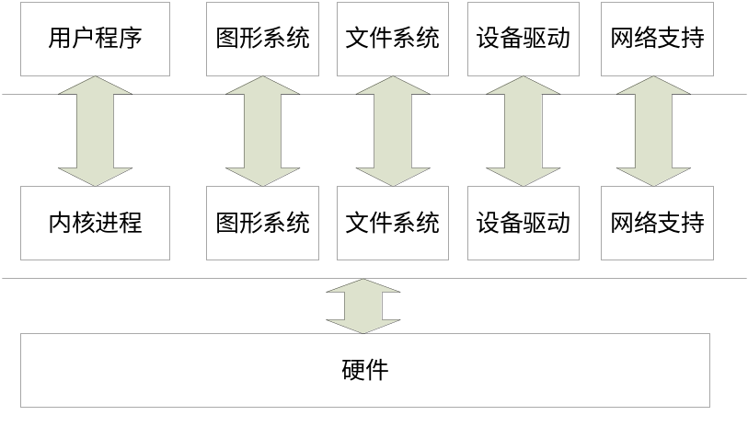
图2.1 和欣平台的架构
和欣是32位的基于构件、中间件技术的面向智能手机应用的新一代嵌入式网络操作系统，其功能模块全部是可拆卸的构件，按需动态裁剪或运行时动态加载构件。和欣提供了一套完整的开放的系统服务构件及系统API、功能全面的动态链接构件库、函数库。
和欣区别于其他嵌入式操作系统的特点是：
(1) 面向构件技术，在操作系统层直接提供了对构件运行环境的支持；
(2) 开放的“软件总线”及“灵活内核”体系结构；
(3) 为资源有限的嵌入式系统有效地支持网络服务（Web Service）提供了高效率的“傻瓜化”运行平台；
(4) 基于和欣技术，可实现软件“用户零维护”、“瞬间启动”，各类应用软件无需安装，可“点击运行”“滚动下载”，不同厂家的软件以目标代码形式实现“无缝链接”，支持应用软件跨平台运行；
(5) 可以有效地支持移动计算、网络计算、普适计算等代表信息技术发展的新兴领域，为其提供与其内在的本质和特点相适应的有效的编程模型和底层软件平台解决方案；
(6) 体积小，高效率，面向网络时代的嵌入式信息设备应用；
(7) 提供Win2000/XP仿真技术，支持二进制代码兼容；
(8) 2.5G/3G手机主要是数据业务终端。传统手机的核心技术“无线通讯模块”变成了系统组成的配件，提供软件服务是手机厂家及移动运营商市场竞争核心手段之一，这正是和欣手机操作系统及CAR技术的优势；
(9) 可以动态加载构件，在网络时代，软件构件就相当于零件，零件可以随时装配。CAR技术实现了构件动态加载，使用户可以随时从网络得到最新功能的构件；
(10) 易于第三方软件丰富系统功能，CAR技术的软件互操作性，保证了系统开发人员可以利用第三方开发的，符合CAR规范构件，共享软件资源，缩短产品开发周期（Time to Market）。同时用户也可以通过动态加载第三方软件扩展系统的功能；
(10) 支持软件复用，软件复用是软件工程长期追求的目标，CAR技术提供了构件的标准，二进制构件可以被不同的应用程序使用，使软件构件真正能够成为"工业零件"。充分利用"久经考验"的软件零件，避免重复性开发，是提高软件生产效率和软件产品质量的关键；
(11) 系统升级，传统软件的系统升级是一个令软件系统管理员头痛的工程问题，一个大型软件系统常常是"牵一发而动全身"，单个功能的升级可能会导致整个系统需要重新调试。CAR技术的软件升级独立性，可以圆满地解决系统升级问题，个别构件的更新不会影响整个系统；
(12) 实现软件工厂化生产，上述几个特点，都是软件零件工厂化生产的必要条件。构件化软件设计思想规范了工程化、工厂化的软件设计方法，提供了明晰可靠的软件接口标准，使软件构件可以像工业零件一样生产制造，零件可用于各种不同的设备上；
(13) 提高系统的可靠性、容错性，由于构件运行环境可控制，可以避免因个别构件的崩溃而波及到整个系统，提高系统的可靠性。同时，系统可以自动重新启动运行中意外停止的构件，实现系统的容错；
(14) 有效地构筑系统安全性，系统可根据构件的自描述信息自动生成代理构件，通过代理构件进行安全控制，可以有效地实现对不同来源的构件实行访问权限控制、监听、备份容错、通信加密、自动更换通信协议等等安全保护措施。

2.2 CAR构件技术

2.2.1 CAR构件技术及CAR元数据
CAR是Component Assembly Runtime的缩写， CAR构件技术定义了一套网络编程时代的构件编程模型和编程规范，它规定了一组构件间相互调用的标准，使得二进制构件能够自描述，能够在运行时动态链接。CAR构件技术就是在总结面向对象编程、面向构件编程技术的发展历史和经验，为更好地支持面向以Web Service（WEB服务）为代表的下一代网络应用软件开发而发明的。
CAR构件技术通过二进制的封装以及动态链接技术解决软件的动态升级和软件的动态替换问题。面向构件技术对一组类的组合进行封装，并代表完成一个或多个功能的特定服务，同时为用户提供多个接口。整个构件隐藏了具体的实现，只用接口提供服务。这样，在不同层次上，构件均可以将底层多个逻辑组合成高层次上的粒度更大的新构件。构件之间通过约定的接口进行数据交换和信息传递，构件的位置是相互透明的，可以在同一个用户进程空间，也可以在不同的用户进程空间，甚至在不同的机器上，而且不同的构件可以用不同的语言编写，只要它们符合事先约定的构件规范。
CAR构件技术是面向构件编程的编程模型，它规定了一组构件间相互调用的标准，使得二进制构件能够自描述，能够在运行时动态链接。但是和微软COM相比，CAR删除了COM中过时的约定，禁止用户定义COM的非自描述接口；完备了构件及其接口的自描述功能，实现了对COM的扩展；对COM的用户界面进行了简化包装，易学易用。
从上面的定义中，我们可以说CAR是微软COM的一个子集，同时又对微软的COM进行了扩展，在和欣SDK工具的支持下，使得高深难懂的构件编程技术很容易被C/C++程序员理解并掌握。CAR的编程思想是和欣技术的精髓，它贯穿于整个技术体系的实现中。CAR很大程度地借鉴了COM技术，同时对COM进行了重要的扩展。
为了在资源有限的嵌入式系统中实现面向中间件编程技术，同时又能得到C/C++的运行效率，CAR没有使用JAVA和.NET的基于中间代码-虚拟机的机制，而是采用了用C++编程，用和欣SDK提供的工具直接生成运行于和欣构件运行平台的二进制代码的机制。用C++编程实现构件技术，使得更多的程序员能够充分运用自己熟悉的编程语言知识和开发经验，很容易掌握面向构件、中间件编程的技术。在不同操作系统上实现的和欣构件运行平台，可以使CAR构件的二进制代码实现跨操作系统平台兼容。对于软件开发企业而言，采用CAR构件技术具有以下的意义：
CAR构件与微软的COM构件二进制兼容，但是CAR的开发工具自动实现构件的封装，简化了构件编程的复杂性，有利于构件化编程技术的推广普及；
CAR构件技术是一个实现软件工厂化生产的先进技术，可以大大提升企业的软件开发技术水平，提高软件生产效率和软件产品质量。
软件工厂化生产需要有零件的标准，CAR构件技术为建立软件标准提供了参考，有利于建立企业内、行业内的软件标准，有利于建立企业内、行业内的构件库。
图2.2将介绍CAR和编程、程序运行的关系。
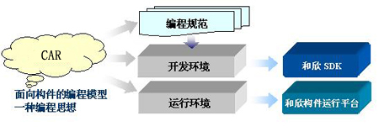
图2.2 CAR和编程、程序运行的关系
元数据(metadata)，是描述数据的数据(data about data)， 首先元数据是一种数据,是对数据的抽象，它主要描述了数据的类型信息。
普通的源文件（c或者c++语言）经过编译器的编译产生二进制的文件，但在编译时编译器只提取了CPU执行所需的信息，忽略了数据的类型信息。比如一个指针，单看编译完之后的二进制代码或汇编已不能区分它是整型或是char型了，如果是指向字符串的指针，字符串的长度也无从知晓。这部分类型信息就属于通常所说的元数据信息。
CAR构件以接口方式向外提供服务，构件接口需要元数据来描述才能让其他使用构件服务的用户使用。构件为了让接口与实现无关，从而保持了接口的不变性，使得动态升级成为可能；并且使用vptr结构将接口的内部实现隐藏起来，由接口的元数据来描述接口的函数布局和函数参数属性。接口的元数据描述的就是服务和调用之间的关系。有了这种描述，不同构件之间的调用才成为可能，构件的远程化，进程间通讯，自动生成Proxy和Stub及自动Marshalling、Unmarshalling才能正确地进行。
CAR构件的元数据是CAR文件经过CAR编译器生成的，元数据与构件的实现代码一起被打包到构件模块文件中。元数据记录了构件接口及构件类的定义信息，是构件自描述的基础。
在CAR里，ClassInfo被作为构件程序的元数据信息，用于描述构件导出的接口及方法列表。同时ClassInfo也是自动生成构件源程序的基础。
在目前的CAR构件开发环境下ClassInfo以两种形式存在：一种是与构件的实现代码一起被打包到构件模块文件中，用于列集和散集；另一种是以单独的文件形式存在，存放在目标目录中，最终会被打包到DLL的资源段里，该文件的后缀名为cls，如hello.car将会生成hello.cls。这个cls文件和前者相比，就是它详细描述了构件的各种信息，而前者是一个简化了ClassInfo，如它没有接口和方法名称等信息。cls文件就是CAR文件的二进制版本。由于前者只是用于CAR构件库的实现，接下来要介绍的是后一种ClassInfo, 这是用户需要关心的。
ClassInfo（构件描述的元数据）的构成方式如下：
对于每个CAR构件模块，ClassInfo主要包括三大部分：构件模块信息、构件类信息以及构件接口信息，还可以包括构件数据结构信息。其中，类定义信息里有其所在的模块名，这是因为该类可能是其它模块的构件类；接口也可以是另外模块定义，所以接口定义信息也记录了接口所在的模块名；对于方法的每个参数有参数名及参数属性等主要构成，参数属性描述了该参数是输入参数还是输出参数。另外，每个接口的方法信息不包括IInterface方法的信息，因为它是所有接口的基接口，没有必要包含在每个接口定义信息里。

2.2.2 CAR技术的优势
构件技术是在面向对象技术的基础上发展起来的。面向对象技术通过类的封装和继承成功实现代码级的复用。类和封装性，实现数据抽象和信息隐蔽，继承性，提高了代码复用性。但是面向对象的复用脱离不了代码复用的本质，对象之间的关系在编译时被固定，模块之间的关系是静态的，无法解决软件动态升级和软件模块动态替换。构件技术通过二进制的封装以及动态链接技术解决软件的动态升级和软件的动态替换问题。面向构件技术对一组类的组合进行封装，并代表完成一个或多个功能的特定服务，同时为用户提供多个接口。整个构件隐藏了具体的实现，只用接口提供服务。这样，在不同层次上，构件均可以将底层多个逻辑组合成高层次上的粒度更大的新构件。构件之间通过约定的接口进行数据交换和信息传递，构件的位置是相互透明的，可以在同一个用户进程空间，也可以在不同的用户进程空间，甚至在不同的机器上，而且不同的构件可以用不同的语言编写，只要它们符合事先约定的构件规范。构件是具有强制性、封装性、透明性、互操作性和通用性的软件单元。构件的粒度可大可小，可以是一个简单的按钮实现模型，也可以是潮流计算、状态估计等应用。构件使用与实现语言无关的接口定义语言（IDL）来定义接口。IDL文件描述了数据类型、操作和对象，客户通过它来构造一个请求，服务器则为一个指定对象的实现提供这些数据类型、操作和对象。
相比于微软的COM技术，CAR技术完全放弃对非自描述数据类型的支持。对于WEB时代的软件开发来讲，这是一个很好的选择。WEB时代需要对数据进行远程传输，如果数据本身不带有对它自己的描绘的话，那在数据的传输和交换过程中就要付出更多的代价。为了支持字符串，数组，结构等非自描述性数据，CAR提供了一系列用于封装这些数据的自描述数据类型。例如WString，AString，WStringBuf，AStringBuf，BufferOf，ArrayOf等。
在COM中，构件的一些相关运行信息都存放在系统的全局数据库－注册表中，构件在能够正确运行之前，必须进行注册。而构件的相关运行信息本身就应该是构件自描述的内容之一，所以CAR技术选择了把该类信息封装在构件所在的二进制文件中。
COM对构件导出接口的描述方法之一是使用类型库（Type Library）数据（Meta Data，用于描述构件信息的数据），类型库本身是跟构件的DLL（Dynamic Link Library）文件打包在一起的。但类型库信息却不是由构件自身来来解释，而是靠系统程序OLEAUT.DLL来提取和解释，这也不符合构件的自描述思想。而CAR则可以通过构件.dll本身提供的导出函数，非常容易的获得该信息。
在大多数情况下，一个构件会使用到另一些构件的某种功能，也就是说构件之间存在相互的依存关系。COM中，构件只有关于自身接口（或者说功能）的自描述，而缺少对构件依赖关系的自描述。在网络计算时代的今天，正确的构件依赖关系是构件滚动运行、动态升级的基础。在CAR的构件封装中，除了构件本身的类信息封装在构件内外，还对构件的依赖关系进行了封装。即把一个构件对其它构件的依赖关系也作为构件的元数据封装在构件中，把这种元数据称为构件的导入信息（ImportInfo）。
对于面向WEB服务的应用软件开发，以及开发操作系统这样的大型系统软件而言，采用CAR构件技术具有以下的意义：
1、不同软件开发商开发的具有独特功能的构件，可以确保与其他人开发的构件实现互操作。
2、实现在对某一个构件进行升级时不会影响到系统中的其它构件。
3、不同的编程语言实现的构件之间可以实现互操作。
4、提供一个简单、统一的编程模型，使得构件可以在进程内、跨进程甚至于跨网络运行。同时提供系统运行的安全、保护机制。
5、CAR构件与微软的COM构件二进制兼容，但是CAR的开发工具自动实现构件的封装，简化了构件编程的复杂性，有利于构件化编程技术的推广普及；
6、CAR构件技术是一个实现软件工厂化生产的先进技术，可以大大提升企业的软件开发技术水平，提高软件生产效率和软件产品质量；软件工厂化生产需要有零件的标准，CAR构件技术为建立软件标准提供了参考，有利于建立企业、行业的软件标准和构件库。

2.3 和欣图形系统Vinci
和欣图形系统Vinci是和欣操作系统的一个子系统，负责在屏幕上绘制像素、文本和用户界面（包括窗口、菜单、对话框）等。Vinci还负责和硬件设备的通信，所以在和欣操作系统上编写图形应用程序时，应用程序不需要直接访问硬件设备。
在和欣操作系统上实现图形化人机交互界面（GUI：Graphic User Interface）的最简单方法是使用Vinci。Vinci采用了模块化CAR构件技术，和用来处理输入输出事件的独特的回调事件机制，把应用程序的编程工作量减到最低。

2.3.1 和欣图形系统Vinci的整体架构
从整体结构上看，和欣图形系统Vinci是分层设计的，层次结构见图 2.3。底层是Vinci的图形引擎，其中包括了窗口系统必不可少的各个模块，负责创建Window（实际对应上层Form），收发消息，以及一些基本绘图操作；中间层是GDI层，处于顶层控件于引擎进行绘图及窗口处理的交互中间态，也提供一些独立的API，可以直接通过这些API与引擎进行交互；顶层是继承自IControl接口的各类控件，即编程接口，其中Form为一个特殊控件，它是其它控件的父控件，并负责对其它控件进行消息的分发管理。
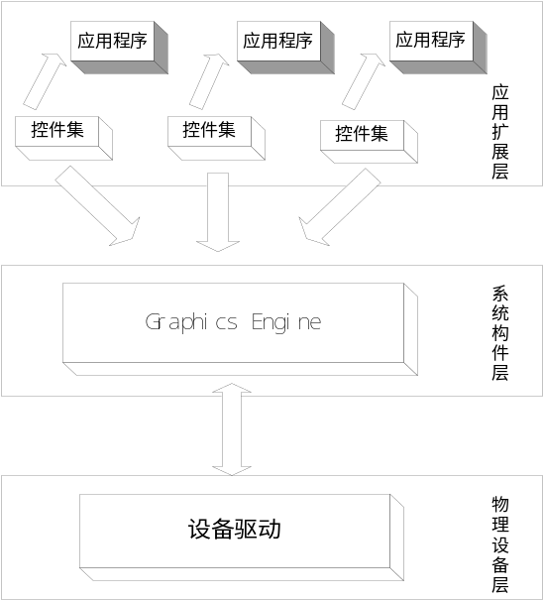
图2.3 和欣图形系统Vinci的结构图
在整个和欣平台中，对于UI编程使用，整体的编程模型框架如图2.4所示。
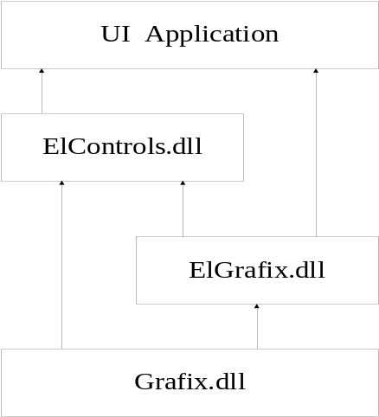
图2.4 和欣图形系统Vinci的层次机构及UI编程模型
由图2.4可以看出，grafix.dll作为低层图形引擎为绘图引擎ElGrafix.dll和控件组件ElControls.dll提供了底层服务。ElControls.dll作为UI控件构件为应用程序的UI Application提供了应用界面服务。ElControls.dll中包括的控件可以是直接对grafix.dll的包装，也可以是对ElGrafix.dll的一次封装。诸如Form可以直接调用grafix.dll中的IWindow,是对IWindow的一层封装；而控件中的所需要进行的绘图操作需要ElGrafix.dll引擎中的font、image的支持。

2.3.2 和欣图形系统Vinci的功能
和欣图形系统Vinci主要提供绘图及控件的一些接口，用来完成客户要求的功能，主要功能如下：
1、为应用程序提供基本的画点，画线等图形输出功能。简单的绘图功能由引擎完成，包括绘制直线，圆形，方形，椭圆形等简单的几何图形。对于用户来说，引擎接口是不可见的，用户使用的绘图方法是由Elagdi.dll提供的接口方法，Elagdi.dll中的接口方法是对引擎接口的封装。通过调用Elagdi.dll的接口方法，用户可以完成自主绘图。
2、提供窗口、按钮、菜单等图形用户界面。图形用户界面是由Vinci控件层提供的。Vinci控件层实现了多种控件，包括按钮，单选框，多选框，选项卡，菜单，标签框，日期控件，图片面板，列表视图控件，图片框，进度条，滚动条，文本框，数码表等。其中Form是对引擎中Window的封装，它作为多个控件的父控件，除了负责作为容器承载各个控件，还负责其上各个子控件的消息分发以及一些特殊处理。
有了这些控件，用户可以简单的构造出多种图形界面，以GK100手机为例，该手机有多项功能，包括电话、短信彩信、Email、地址薄、金山词霸、闹钟、日历、日程安排、媒体播放器、照相摄像、计算器、文件管理、绘图板、浏览器、任务、世界时、记事本、安全管理、数据同步等，这些功能的图形界面都是由上述控件组合而成。
3、将用户通过鼠标、键盘、触摸屏等输入的动作转换成输入事件通知应用程序作出相应反应。控件层对于用户的点击输入等操作，即驱动传入的简单信息进行了包装，将其定义为控件层的事件，控件层具有多种事件，与底层引擎的简单信息进行对应，加上和欣提供的回调机制，Vinci为用户提供了简单易用的应用程序编程模型—事件回调机制，我们将在后文中详细介绍。
4、由于采用了可扩展的构件结构，可以方便的添加功能模块，而不会影响用户已有程序的运行。图形控件包作为一个独立的构件，其内部添加新的控件及功能，并不会影响之前的用户应用。

2.3.3 和欣图形系统Vinci的特点
和欣图形系统Vinci主要具备以下特点：
1、具有高效的事件处理机制，大大提高了图形程序与用户交互效率。通过事件回调机制，用户可以方便的自定义事件处理方法，使用户编程更加灵活有效率。
2、面向构件的体系结构，提供了基本的图形构件库，能够灵活地实现各种图形界面。图形控件包是一个独立的构件，包括丰富的构件，基本可以满足用户各种图形界面的构造。
3、自动生成程序框架，用户编程只需关心自己所处理事务的逻辑，大大简化了开发难度并减少了编程工作量。基于CAR构件的编程，用户只需依照编程规则给出少许信息，编译器就会根据用户提供的信息生成编程框架，用户只需关心框架内容的实现，从而减轻了开发强度。

2.4 嵌入式浏览器基本概念介绍

2.4.1 浏览器基本功能模块
网络技术的飞速发展，使得网络成为了现代计算机系统中不可缺少的一部分。为了能够更方便灵活的充分利用网络资源，产生了浏览器(browser)。浏览器功能强大、界面友好、操作简单，普通用户通过它，对网络资源进行透明操作，在浩如烟海的网络中畅游。
和通用的PC浏览器的一样，嵌入式浏览器的基本功能也是使用网络传输协议（HTTP协议，WAP协议等），通过网络，从服务器上得到HTML资源，对其进行解释、分析，并最后将其显示在屏幕上。现代浏览器的功能非常的强大，并且仍在不断的发展支持新的功能如对动态网页的支持，多媒体信息的支持。
下面是嵌入式浏览器的核心功能的基本结构图（功能模块图示），从图2.5中可以看到它们之间的关系。
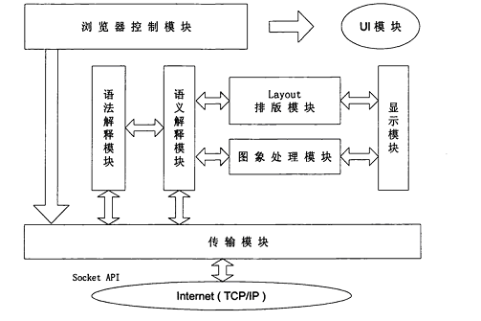
图2.5 浏览器功能结构图
从功能模块上划分，一个嵌入式浏览器的基本功能的模块由以下几个模块组成：传输模块、语法语义解释模块、布局模块、显示模块、用户界面模块、媒体对象处理模块（主要是图像处理模块）等几部分。除了用户界面模块以外，其它的模块为嵌入式浏览器的核心模块，完成浏览器的基本功能。用户界面则提供给使用者更为友好的服务。在实现过程中，这些模块通常是紧密相连的，很难被严格的区分开来。
传输模块。模块负责完成本地文件的读写、网络数据的传输。在网络传输功能中，浏览器通过传输模块向服务器发出请求，并由它接收服务器的应答信息和数据，传送给浏览器的其它部分。传输模块是浏览器和网络的接口部分，是一个相对较独立的模块。网络的操作依赖一些标准的协议族。HTTP协议是最常用的传输协议，在协议的相关文档中有详细的规定。
HTML语法语义解释模块。HTML是一种标记语言，浏览器接收到HTML文本后，HTML文本经过语法分析生成语法树，对应网页结构。生成的语法树将贯穿整个页面的排版和显示的过程，只有网页被删除时，语法树才被同时销毁。
布局模块。经过语法分析得到语法树之后，需要进行排版（Layout）。如果把每个可显示的HTML对象所占面积当成一个矩形，排版的过程就是将这些大小不等的矩形，堆放在一起，找到它们各自的位置。Layout模块对HTML语法语义解释的结果进行处理，处理的结果用树形结构组织，该树的各个节点就是要显示的对象，它的数据结构里，带有该对象的显示坐标等属性信息。这棵树将被提交给显示模块，由显示模块将其显示在屏幕上。
显示模块，也称为rendering模块。当Layout确定了树上的HTML元素后，显示模块将接收到Layout模块的结果，根据显示的具体情况，对相应的数据进行调整，使页面在窗口上能够正确的显示在合适的位置上。一般显示模块和Layout模块是紧密相关的。
用户界面模块（UI模块）。模块处理和界面相关的工作，如窗体显示、窗体元素显示。它直接和用户进行交互，用户通过UI模块来使用浏览器的各种功能。它要为用户提供方便的使用方法，要比较友好、易于操作。这部分比较独立，各个浏览器根据需要，采用不同的图形系统进行支持。
其它模块。现在的绝大部分嵌入式浏览器都是图形浏览器。既可以浏览图形又可以浏览文本。大部分的现代浏览器还能提供多媒体信息，包括声音、图像等。不过，声音和图像中的一些格式需要plug-ins。因此在基本的功能模块之外，现代的浏览器还有许多其它的功能模块，支持更加强大的功能。

2.4.2 关于Acid浏览器兼容性测试
早在1998年，世界互联网标准工程组织(WaSP)就推出了Acid浏览器兼容性测试。随后，Acid就统治着浏览器市场的测试工作。Acid测试旨在深入考察网络浏览器对于国际网络标准的执行情况，确保浏览器的HTML代码符合标准规定，使网络开发者方便而轻松地使用网站。 目前主要的测试体系包括Acid2和Acid3。
Acid2，是针对网页浏览器及设计软件，就支援HTML、CSS 2.0及PNG图像标准的综合测试，由WaSP设计。该测试页透过严谨的编码，可快速辨认网页排版的漏洞，而测试要求是排版引擎需能排出如图中的笑脸，在测试刚推出时，没有一个浏览器可排出要求的图像。及至2008年6月，共有6套正式版软件成功通过测试，按推出日期排列，共计有：
Safari 2.0.2 （2005年10月31日）
Konqueror 3.5 （2005年11月29日）
Prince 5.1 （2005年12月7日）
Opera 9.0 （2006年6月20日）
iCab 3.0.3 （2006年8月17日）
Mozilla Firefox 3.0 （2008年6月17日）
六个正式版浏览器通过测试。
Acid2测试及参考页面：http://www.webstandards.org/files/acid2/test.html
Acid3是目前Web标准基准测试中最严格的一个，对DOM和JavaScript有着严格的约束，Acid3于 2008年3月3日正式发布。其测试焦点集中在ECMAScript、DOM Level 3、Media Queries和data: URL。浏览器开启此测试网页后，页面会不断加载功能、直接给予分数，满分为100分。 要通过测试，浏览器必须使用默认设置，动画渲染必须整齐，得分必须达到100/100，最终渲染结果的每个像素都必须和WaSP官方参考结果完全相同。目前为止，通过Acid3测试的公开测试版本浏览器有：
Safari/WebKit r31342 （2008年3月26日）
Opera/ Presto WinGogi Acid3 build （2008年3月28日）。
Acid3测试页面：http://acid3.acidtests.org/
Acid3官方标准测试结果页面：http://acid3.acidtests.org/reference.html

2.4.3 嵌入式浏览器的测试
嵌入式浏览器开发是一个开发、测试、再开发、再测试的不断演进的过程。嵌入式浏览器测试主要包括以下几个方面：
1．兼容性测试。随着嵌入式设备的不断发展，对嵌入式浏览器兼容性提出了更高要求，以往只满足WAP网站浏览的WAP浏览器正在逐渐被淘汰。如前所述，Acid系列兼容性测试可以说是浏览器兼容性测试事实性标准，各个浏览器厂商的都以其浏览器通过Acid系列测试为荣，所以，嵌入式浏览器的兼容性测试同样可以引入Acid系列测试。
2．渲染速度测试。在相同的软硬件环境及网络I/O情况下，嵌入式浏览器渲染速度就显得至关重要。例如，如今Google Chrome之所以备受推崇的一个重要原因就是其堪称完美的渲染速度。
3．资源使用情况测试。包括需要的磁盘空间以及内存需要情况。在目前的嵌入式设备上，相对于PC来说，资源仍然是相对稀缺的。所以一款好的嵌入式浏览器在完成其强大功能的同时，应该是以尽量节省硬件资源为目标的。
4．浏览器安全性测试。这类测试大致包括漏洞安全测试、弹出窗口拦截能力测试、稳定性测试几个方面。
漏洞安全测试。众所周知，很多黑客攻击都是针对浏览器漏洞发起的，这也是为什么微软每个月都要发布安全补丁的原因。较权威的漏洞安全测试网站为ScanIT ，网址为http://www.scanit.be/bcheck。
弹出窗口拦截能力测试。上网过程中，我们经常碰到各种各样的弹出窗口，比如广告窗口、漂浮的Flash广告、强行将网页添加到收藏夹的窗口、强行打开系统内的媒体播放软件等，有的是强行打开，有的则一经点击，便会导致很多系统问题，甚至崩溃。其实这类问题正考验着浏览器软件对弹出窗口的拦截能力，拦截能力强的浏览器则可以挡住绝大部分弹窗，帮使用者把很多恶意的攻击行为挡在屏蔽在外。较权威的弹出窗口拦截能力测试测试网站为http://www.cnproxy.com/popkillertest/index.html。
稳定性测试。浏览器的稳定性不但涉及到浏览器的易用，同时也反应了浏览器的安全，试想，浏览器总出错、崩溃，造成信息泄露，还有什么安全可言？浏览器稳定性测试较权威的网站为http://www.sspred.com/ahmore/ajax.htm。

第3章 构件化和欣浏览器的架构

3.1 开发构件化和欣浏览器的目的
1980年代以来，目标指向型软件编程技术有了很大的发展，为大规模的软件协同开发以及软件标准化、软件共享、软件运行安全机制等提供了理论基础。
以Java，.NET，CAR为代表的编程技术，强调构件的自描述和构件运行环境的透明性，是网络时代编程的重要技术。CAR构件编程模型建立在面向对象技术的基础之上，是完全面向对象的，提供了动态构造部件模块（运行中可以构造部件）的机制。构件在运行时动态装入，是可换的。“和欣”构件运行平台可以依据CAR构件的元数据信息自动生成构件的运行环境，生成代理构件即中间件，通过系统自动生成的中间件对构件的运行状态进行干预或控制，或自动提供针对不同网络协议、输入输出设备的服务（即运行环境）。
如前所述，CAR构件的运行效率基本与C/C++相当，并且存在着诸多优点。同时，浏览器的构件化也是当今浏览器开发的一个趋势。但是，我们发现基于构件技术的浏览器现在是少之又少，特别是在嵌入式浏览器领域，很多浏览器都只是单纯为了满足单一的应用，并没有形成浏览器构件，显然这对软件的复用是极其不利的。所以我们希望能在和欣平台上，基于CAR构件技术设计和实现一款构件化的和欣浏览器，从而充分发挥和欣平台以及CAR构件技术的优势，也为之后基于构件技术的浏览器开发提供一个参考。构件化的和欣浏览器将充分发挥构件化设计的优点：
1．易于扩展/剪裁。嵌入式浏览器需要适应各种嵌入式设备，需要浏览器的功能易于扩展/剪裁。构件化设计的模型定义了二进制级的重用标准，其功能完全封装在内部实现中，易于组织为二进制级的链接形式，独立的添加和删除；模块使用组件库来集中管理组件，易于添加新的功能、删除已有的功能。并且基于CAR构件技术的应用程序，可以在系统运行过程中，动态加载或者卸载功能模块。
2．可演进性。由于CAR构件模型中包含了构件服务的标准，容易实现新的构件功能而不需要修改客户程序，系统容易简单而健壮的升级，从而不断增加新功能。
3．平台无关性。构件模型一旦建立起来，随之需要提供一系列的构件来支持应用程序的功能调用，模型的二进制标准与目标平台无关。“和欣”构件运行平台不仅在和欣平台上实现，也提供了Windows，Linux上的实现。基于CAR构件技术的应用程序，可以顺利的运行在任何具有“和欣”构件运行平台的系统上。
更重要的是，在和欣平台上，基于CAR构件技术实现的和欣浏览器将不再只是一个信息浏览器的工具，它将是位于操作系统之上，为客户提供各种服务，成为系统的中间件平台。和欣浏览器给用户提供一个视窗界面，所有的服务都可以在浏览器中找到，浏览器将屏蔽掉那些对客户来讲十分复杂的计算。用户不但可以通过浏览器获得各种服务，而且可以在浏览器上开发自己的应用程序。构件化的和欣浏览器将对外提供很多的接口，通过这个构件接口，客户可以开发自己的应用程序，并将它嵌入到浏览器中。如下图3.1所示。
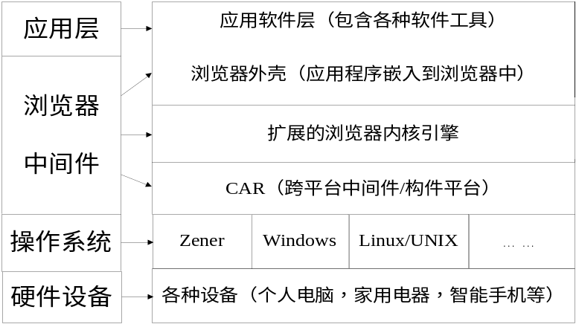
图3.1浏览器在和欣平台的作用
从上图可以看出，在和欣平台上和欣浏览器将作为基础软件将与和欣平台绑定，其余应用层桌面软件及Web应用都将在和欣浏览器外壳中运行。这也正是未来“云计算”的发展趋势。

3.2 和欣浏览器的设计原则
和欣操作系统是提供网络服务编程平台的嵌入式操作系统，我们认为基于该平台的和欣浏览器架构应该具有如下特性：
1. 简单，易于维护。众所周知，嵌入式浏览器开发式一个庞大系统的工程，除了开发阶段需要投入大量的人力、物力以外，之后的维护完善也是一项庞大的工程。也正是出于这个原因，很多浏览器厂商并不会完全的去开发一款浏览器，而是基于一些稳定、流行的浏览器引擎进行浏览器外壳开发。基于优秀的WebKit引擎开发和欣浏览器Quest也正是和欣平台的选择。
2. 好的模块化。作为构件平台上的浏览器，和欣浏览器本身也必须是一个构件，这样才能充分发挥和欣平台和CAR构件的优势。另外，作为一款嵌入式浏览器，和欣浏览器外壳必须是功能强大且接口设计良好的，这样才能满足层出不穷的具体的嵌入式应用的要求。
3. 良好的扩展性。和欣操作系统作为第三代网络操作系统，在“云计算”方面必须要有所作为。鉴于浏览器在“云计算”中的重要地位，和欣浏览器必须是易于扩展的，为将来增加“云计算”功能预留空间。
在嵌入式操作系统上设计软件，其中的硬件软件环境是需要考虑的问题，考虑到浏览器作为在操作系统和图形系统上的应用，对硬件平台的适应性主要由下层软件来提供，而且和欣本身既可以运行于X86、ARM、MIPS等单片机上，也可以运行在Windows、Linux等桌面操作系统上，所以和欣浏览器只要满足在和欣平台上运行即可。另一个需要考虑的是软件环境问题，在和欣上，目前可以使用的编程语言主要包括C/C++，所以我们需要选择C/C++作为和欣浏览器的实现语言。

3.3 和欣浏览器的架构

3.3.1 和欣浏览器的总体架构
综合以上分析，我们设计了和欣平台上的浏览器架构模型，如图3.2。
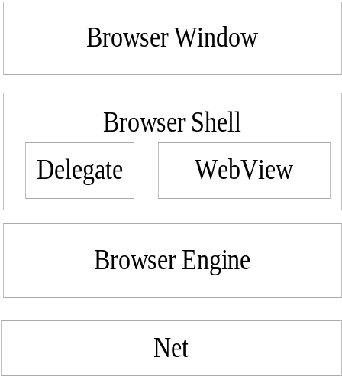
图3.2 和欣浏览器的架构
图3.2表示和欣浏览器的架构。其中，Browser Engine是浏览器核心引擎（浏览器内核）；Net是网络部分；Browser Window是具体的某个浏览器应用的UI界面；WebView是一个抽象化的UI，主要用于网页的显示，UI层对浏览器的操作最后都需要转化成对某个WebView的操作，由WebView进一步转发给浏览器引擎；而Deletegate提供了一种即时的回调机制，用于将浏览器引擎的情况及时的反馈给Browser Window。其中， WebView和Deletegate共同组成一个浏览器外壳Browser Shell，这个外壳负责隐藏浏览器内核的细节，向上层的UI开发者提供抽象化的开发接口。

3.3.2 和欣浏览器的工作流设计
图3.3介绍了和欣浏览器工作的流程图。首先由用户进行地址输入，该请求经WebView发送给Browser Engine，进行相应的处理。最后Browser Engine会把网页结果内容输出到WebView上。在这个过程中，Delegate会把一些状态信息发送给Browser Window，并呈现给最终用户。如果页面中有链接或者按钮等，当用户进行点击，WebView会截获这些消息，并把相应的消息转发给Browser Engine进行相应的处理，比如提交表单等等。
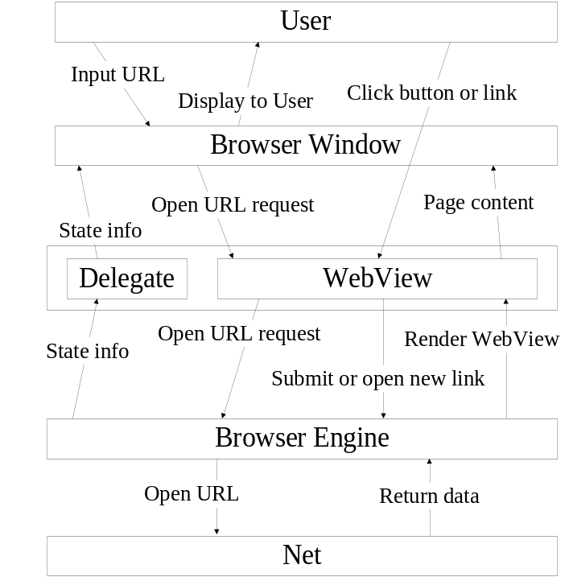
图3.3 和欣浏览器的工作流图设计
下面对各个节点进行简要说明：
1. Browser Window：是主窗口，也是浏览器消息的总调度处。窗口包括菜单和输入框，还有相应的前进后退按钮等。一方面负责取得用户输入，另一方面负责回显状态信息，比如浏览器访问进度等。
2．WebView：文档显示窗口，窗口大小为Browser Window客户端区域大小，并实际充当Browser Window的页面显示区。如前所述，WebView是一个抽象化的UI，UI层对浏览器的操作最后都需要转化成对某个WebView的操作，由WebView进一步转发给浏览器引擎。WebView主要负责网页内容的显示，并负责响应用户同网页上的控件的交互，将这些交互信息转发给Browser Engine进行处理；
3. Browser Engine：浏览器引擎，负责对用户的输入进行解析，并取回数据，对数据进行分析并将结果输出到WebView上，与此同时将一些状态信息发送给Delegate。
4．Delegate：代理接口。用于接收Browser Engine的状态信息，并转发给Browser Window。
5．其中，WebView和Delegate共同组成一个浏览器外壳Browser Shell，如前所述，这个外壳负责隐藏内核的细节，向上层的UI开发者提供抽象化的开发接口。

3.4 和欣浏览器的实现概述

3.4.1 和欣浏览器内核的选择
如图3.2所示，和欣浏览器在架构上与一般的浏览器架构是一致的，分为内核和外壳两部分，而具体的浏览器UI将在外壳的基础上间接调用浏览器内核。和欣浏览器在综合考虑种种原因的前提下，决定采用WebKit浏览器内核，在此基础上开发基于CAR构件技术的浏览器外壳。
WebKit作为一款WEB浏览器内核，基于它开发和欣浏览器外壳是完全符合“内核和外壳独立发展”以及“WEB浏览器逐步取代WAP浏览器”的嵌入式浏览器发展趋势的。
WebKit是采用C/C++实现的，这是符合和欣平台的软件环境的。同时，WebKit内核又具有诸多优点，例如，良好的兼容性、很高的效率及稳定性、开源及易于维护性、以及可执行在嵌入式设备上等等。可以说，这些优点正是WebKit内核不断发展壮大的原因。下一章我们将详细介绍WebKit内核引擎，这里我们着重说明一下和欣平台选择WebKit内核的原因。

3.4.2 和欣浏览器选择WebKit内核的原因
1．首先是因为Webkit的开放性。长期开发及维护一个HTML引擎的是相当不容易的，而Webkit有全球众多的开发者及社群在维护着，尤其许多使用者分布在Google、Apple及Nokia领域的Power User，这使得我们可以专心在其它方面进行工作：如除错、功能延伸等，并且有效回报内容给Webkit组织，获得不断精进。
2．其次，我们选择Webkit的一个重要原因在于，我们希望Web开发人员可以熟悉我们的浏览器引擎的解析状况。例如，由于IE内核的闭源性，一个在Firefox中没问题的HTML码，但在IE却错误百出，而Web开发者又无从查找原因，这是我们不愿看到的。所以，我们希望我们的浏览器解析情况能为Web开发者所知，这样，Web开发者才能有针对性地进行Web开发。
3．我们希望我们的浏览器引擎能够越小越好，而WebKit内核恰好具有这一优点，这样，我们基于WebKit开发的浏览器应用其体积当然也会较小。
4．WebKit是被计划可以执行在手持装置上，并且已经有很多成功案例。而和欣作为嵌入式平台无疑需要一款嵌入式浏览器，这一点与WebKit不谋而合。
出于以上四点我们在和欣平台上选择了WebKit浏览器内核。我们将在移植WebKit内核的基础上，实现我们自己的基于CAR构件技术的浏览器外壳。在和欣平台上，基于WebKit内核的、采用CAR构件技术开发的、构件化的和欣浏览器被命名为Quest。Quest作为一款基于WebKit内核的外壳浏览器，其外壳是完全基于CAR构件技术的，是一款基于CAR构件技术的外壳浏览器。

第4章 和欣平台上的WebKit浏览器内核

4.1 WebKit浏览器引擎介绍
WebKit作为一款开源的浏览器引擎近年来得到了巨大的发展。WebKit 的前身是 KDE 小组的 KHTML。Apple将 KHTML 发扬光大，推出了KHTML 改进型的 WebKit 引擎，获得了非常好的反响，并在此基础上推出浏览器Safari。
WebKit 内核在手机上的应用十分广泛，例如 Google 的手机 Gphone、 Apple 的 iPhone， Nokia’s Series 60 browser 等所使用的 Browser 内核，都是基于WebKit的。

4.1.1 WebKit支持的主要协议
WebKit支持的协议广泛，表4.1至4.8列出了WebKit支持的主要协议，以及目前的支持状况。
表4.1 WebKit支持的主要HTML协议
HTML 4.01 | Stable | Support largely complete, but some bugs (and spec has many ambiguities)
XHTML 1.0 (2 ed) | Stable | Support largely complete. See above.
HTML 5 | Limited | Current target, only partial support for features and new changes. Will obsolete HTML 4.01 and XHTML 1.0.
表4.2 WebKit支持的主要XML协议
XML 1.0 (4 ed) | Stable | Support largely complete, many optional parts not supported.
表4.3 WebKit支持的主要XSLT协议
XSLT 1.0 | Stable | Support largely complete
表4.4 WebKit支持的主要CSS协议
CSS | 1 | Full
 | 2 | Partial
 | 2 R1 | Partial
 | 3 (under dev) | Partial
表4.5 WebKit支持的主要ECMScript/JavaScript协议
ECMAScript | Edition 3 | Yes
 | Javascript 1.5 | Depend on Javascript Engine
 | Javascript 1.6 | Depend on Javascript Engine
 | Javascript 1.7 | Depend on Javascript Engine
 | Javascript 1.8 | Depend on Javascript Engine
 | JScript .NET | Depend on Javascript Engine
表4.6 WebKit支持的主要DOM
DOM | 1 | Full
 | 2 Core | Full
 | 2 Views | Full
 | 2 Events | Full
 | 2 Style | Full
 | 2 Traversal/Range | Full
 | 2 HTML | Full
表4.7 WebKit支持的主要Web APIs
XMLHTTPRequest | (draft) | Full
表4.8 WebKit支持的主要SVG协议
SVG | 1.1 | Partial

4.1.2 WebKit的特点
1．兼容性好。如前所述，Acid3测试是当前对浏览器最为严格的测试标准，与现有的一切硬件平台都无法通过3DMark测试类似，当前的主流浏览器也很少有能够通过Acid3测试的。但是前不久，搭载WebKit 引擎的Safari首个通过了Acid3测试，这一点就足可见WebKit的良好兼容性了。
2．高效稳定。搭载WebKit内核的Google Chrome尽管目前还处于Beta版，但其惊人的浏览速度还是让每一位试用者印象深刻。Google Chrome的流畅速度首先得益于其优秀脚本引擎V8，但是很明显，这与WebKit内核的急速渲染也是密不可分的。另外，WebKit内核已经过多个成熟的浏览器产品的检验，其稳定性当然也是不在话下。
3．开源。WebKit 引擎是一款完全开源的浏览器引擎，全世界有着众多的开发维护团队在不断的完善着它。
4．源码结构清晰，易于维护。WebKit 内核比 Gecko等其他开源浏览器 内核更受欢迎的原因，除了其引擎的高效稳定，兼容性好外，其源码结构清晰，易于维护，是一个重要的原因。只有设计良好，风格统一的工程才能获得不断的发展。
5．体积小。每个开发者都希望他的程序尽量的小，而WebKit内核的程序代码是经过组织性的讨论与严谨撰写下而完成，目前WebKit内核加上脚本引擎SunSpider（SunSpider是safari推出的一款全新脚本引擎，测试中其速度领先于Google V8）之后的档案大小大约在5MB多。
6．可以执行在手持装置上。WebKit是被计划可以执行在手持装置上，并且在Google 的Gphone、 Apple 的 iPhone， Nokia’s Series 60 等手机上都已得到了成功部署。

4.2 WebKit浏览器引擎的结构分析
WebKit浏览器引擎是设计良好的，主要包括三个模块：WebCore渲染引擎、JavaScriptCore脚本解析引擎和WebKit外壳。其中，WebCore渲染引擎模块及JavaScriptCore脚本解析引擎模块共同完成内核功能，组成了浏览器内核。另外，WebKit也是整个浏览器引擎工程的名字。
在WebKit工程中，不同的文件夹就相应的对应了不同的功能模块。其主要的功能模块如：
一、WebKit：浏览器外壳模块，它隐藏并选择WebCore渲染引擎到当前平台。WebKit实际上相当于一个抽象化的浏览器外壳，它隐藏浏览器渲染引擎WebCore，并向UI曾提供一些抽象的功能。
二、JavaScriptCore：JavaScript脚本解析引擎，其中：
KJS：JavaScript 内核。 JavaScript 内核支持如下内核类：String（字符串）、 Math （计算）、Number（数字）、Boolean (布尔型变量)、Date (日期)、Array（数组）、Regular Expression （正则表达式）JavaScriptCore 是可扩展的。
API：基本JavaScript功能，实际就是JavScript的对外接口函数库。
DerviedSource：yacc自动产生的代码，主要用于JavaScript脚本的解析。
WTF：KDE的C++模板库。
三、WebCore：是整个项目的核心，用来实现渲染引擎，解析Web页面，生成一个DOM树和一个render树，并最终render 这个树。其具体模块如下：
Page：与外框相关的内容(Frame，Page，History，Focus，Window)。
Loade：加载资源及Cache。
HTML：DOM HTML内容及解析。
DOM： DOM CORE内容。
XML：XML内容及解析
Rendering：排版功能。
CSS：DOM CSS内容。
Binding：提供DOM与JavascriptCore绑定的功能，并提供对JavascriptCore API的扩展，实现了Web 的主要类，如：窗口类、文档类、表格类、单元类等。
Bridge：与其它功能绑定的功能，如：DOM，C，JNI，Plugins等。
Editing：所有与编辑相关的功能。
DerviedSource：yacc自动产生的代码，主要是与CSS模块一起负责对CSS的支持。
ForwordHeads：头文件，无实际意义。
Plugins：插件功能。
Storage：与数据库存储相关的功能。
ICU：多语言支持，IBM ICU 库。
History：与历史纪录相关功能。
Platform：与平台相关的功能，如图形图像、字体、Unicode、IO、输入法、网络等。
图4.1表示了WebKit主要功能模块之间的依赖关系。其中，渲染引擎WebCore以及JavaScript脚本解析引擎JavaScriptCore是我们将要移植的WebKit内核。在移植的基础上，我们将开发基于CAR构架技术和欣浏览器外壳，该外壳其实相当于图中的WebKit模块，它将隐藏浏览器渲染引擎WebCore以及JavaScript脚本解析引擎JavaScriptCore，并向UI曾提供一些抽象的功能。
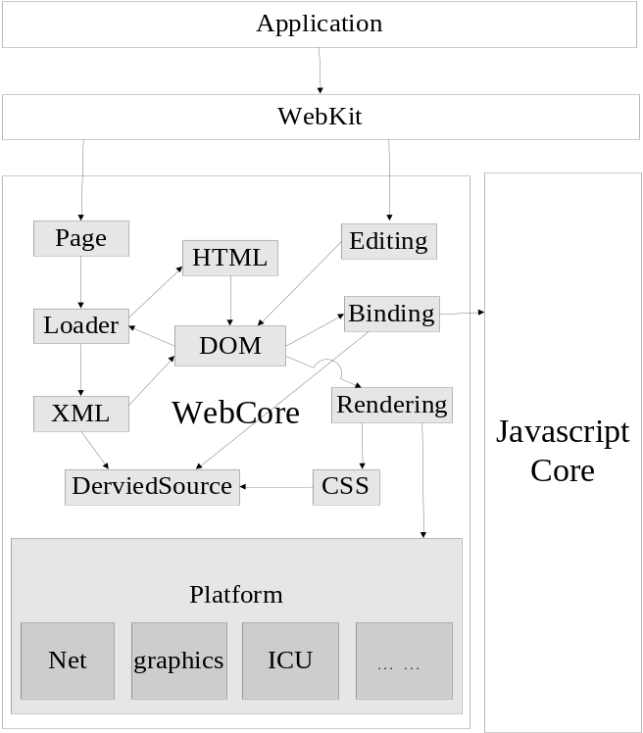
图4.1 WebKit主要功能模块之间的依赖关系
另外，从WebKit的结构中也可以看出，不同的平台需要根据自身的特点实现WebKit模块，即浏览器外壳模块，从而隐藏并选择WebKit内核到当前平台。和欣浏览器实现自己的基于CAR构件技术的WebKit外壳模块，完全符合WebKit架构设计要求，是正确的、合理的。

4.3 WebKit内核到和欣平台的移植
我们将移植WebKit的渲染引擎WebCore以及JavaScript脚本解析引擎JavaScriptCore作为和欣浏览器的内核。同时，由于搭载WebKit r31342版本的Safari浏览器顺利通过了Acid3测试，所以我们的移植工作将基于这个版本展开。
WebKit内核的移植是一个复杂的工作，主要涉及编译环境的搭建、编译分支的选择、WebCore渲染引擎与和欣图形系统的配合、WebKit内部数据类型与CAR自描述数据类型之间的转换、本地化支持等问题。

4.3.1 交叉编译环境的搭建
和欣交叉开发包（Elastos Cross Development Kit）简称为XDK，是一整套基于和欣操作系统的开发环境，其定义涵盖现在及将来的DDK、PDK、SDK、IDE、模拟/仿真器、调试器等开发平台概念。
和欣XDK在Windows 2000/XP上支持底层开发和应用开发以及图形化界面的集成开发环境IDE，涵盖仿真、调试等系列开发工具。和欣XDK帮助技术人员充分运用Elastos技术体系所包括的CAR构件技术、和欣构件运行平台技术，进行应用开发。
和欣XDK本身并不提供编译器，在不同的编译环境使用的是不同的编译器和相关工具。Microsoft的Embedded Visual C++(EVC)编译器是XDK平台上基于ARM的默认编译器，而Microsoft的Visual C++(MSVC)则是XDK平台上基于X86的默认编译器。在XDK平台上基于ARM和X86 CPU也可以使用MinGW的GNU C(C++)编译器。
由于是在和欣平台上移植和开发浏览器，所以我们将使用和欣XDK为WebKit的编译搭建编译环境。首先，我们需要安装和欣XDK开发包。和欣XDK开发包的安装十分简单，只需运行和欣XDK开发包安装程序便可自动安装完成。
接下来，我们分别MSVC的win32虚拟机环境和GNU的arm手机环境设置环境变量。我们的WebKit浏览器引擎将主要在这两个环境上进行移植，并进行二次开发。
其中虚拟机开发环境的环境配置为：

XDK_TARGET_PLATFORM = win32
XDK_TARGET_CPU = x86
XDK_COMPILER = msvc
XDK_TARGET_FORMAT = pe
TARGET_PRODUCT = PRODUCT1
XDK_TARGET_BOARD = pc
手机开发环境的环境配置为：

XDK_TARGET_PLATFORM = zener
XDK_TARGET_CPU = arm
XDK_COMPILER = gnu
XDK_TARGET_FORMAT = pe
TARGET_PRODUCT = PRODUCT1
XDK_TARGET_BOARD = BOARD1
最后，我们需要编写makefile文件。在和欣XDK中sources、dirs都是makefile文件，其中，sources文件主要用来声明需要编译的文件及编译器和链接器的FLAG的宏定义，dirs文件主要声明需要编译的目录。在WebKit编译过程中，具体的sources文件和dirs文件主要是参考原有的Windows/win32工程，这里不再赘述。

4.3.2 主要宏定义
首先，因为WebKit是被设计可以执行在多平台上的，而不同平台上的编译选项和编译分支定义的区别主要体现在两个头文件中定义的，这两个文件分别是platform.h和config.h。 其中platform.h更基础，它同时包括对JavascriptCore脚本引擎和WebCore渲染引擎的编译选项和编译分支定义，此文件中，我们主要增加了如下宏定义：

/* PLATFORM handles OS, operating environment, graphics API, and CPU */
#define PLATFORM(WTF_FEATURE) (defined( WTF_PLATFORM_##WTF_FEATURE ) && WTF_PLATFORM_##WTF_FEATURE)
#define COMPILER(WTF_FEATURE) (defined( WTF_COMPILER_##WTF_FEATURE ) && WTF_COMPILER_##WTF_FEATURE)
#define HAVE(WTF_FEATURE) (defined( HAVE_##WTF_FEATURE ) && HAVE_##WTF_FEATURE)
#define USE(WTF_FEATURE) (defined( WTF_USE_##WTF_FEATURE ) && WTF_USE_##WTF_FEATURE)
#define ENABLE(WTF_FEATURE) (defined( ENABLE_##WTF_FEATURE ) && ENABLE_##WTF_FEATURE)
/* PLATFORM(ELASTOS_OS) */
/* Operating system level dependencies for Elastos that should be used */
/* regardless of operating environment */
#if defined(ELASTOS)
#define WTF_PLATFORM_ELASTOS_OS 1
#define _NATIVE_WCHAR_T_DEFINED 1
#define ENABLE_NETSCAPE_PLUGIN_API 1
#define USE_SYSTEM_MALLOC 1
#define WTF_USE_PTHREADS 1
#ifdef NDEBUG
#define LOG_DISABLED 1
#define ASSERT_DISABLED 1
#define ERROR_DISABLED 1
#endif
#endif
这里主要是针对和欣平台的特点设置了一些编译选项并对编译分支进行了选择。其中，

#define PLATFORM(WTF_FEATURE) (defined( WTF_PLATFORM_##WTF_FEATURE ) && WTF_PLATFORM_##WTF_FEATURE)
#define WTF_PLATFORM_ELASTOS_OS 1
两个宏结合起来就产生了宏

PLATFORM(ELASTOS_OS)
这个宏将被广泛用于和欣平台与其他平台的区分，我们将主要在这个宏的范围内实现一些和欣平台特有的功能，从而为对WebKit的扩展提供空间。同时，宏

#define _NATIVE_WCHAR_T_DEFINED 1
#define ENABLE_NETSCAPE_PLUGIN_API 1
#define USE_SYSTEM_MALLOC 1
#define WTF_USE_PTHREADS 1
分别作了如下规定：使用和欣系统本身的宽字符定义，使用Netscape Plug-in API ，使用和欣系统自身的malloc和free函数，使用POSIX 线程接口——pthreads。
而宏定义：

#ifdef NDEBUG
#define LOG_DISABLED 1
#define ASSERT_DISABLED 1
#define ERROR_DISABLED 1
#endif
主要是针对Release版的，分别表示：在Release版不产生日志文件，不使用assert函数，不打印错误信息。
相对于platform.h是对整个JavascriptCore脚本引擎和WebCore渲染引擎的编译选项和编译分支的定义，config.h的作用范围相对要小很多。config.h主要是对WebCore渲染引擎的编译选项和编译分支的定义。其中更为主要的是对Platform模块编译分支的选择。如前所述，Platform模块主要与平台相关的功能，如图形图像、字体、Unicode、IO、输入法、网络等。在config.h文件中，我们将针对和欣平台提供的相关功能对编译分支进行选择。我们的定义主要如下：

#if PLATFORM(ELASTOS)
#define WTF_USE_JAVASCRIPTCORE_BINDINGS 1
#define WTF_USE_NPOBJECT 1
#undef WTF_PLATFORM_CG
#define WTF_PLATFORM_CAIRO 1

#undef WTF_USE_CFNETWORK
#undef WTF_PLATFORM_CF
#undef WTF_USE_WININET
#define WTF_USE_CURL 1

#define WTF_USE_PTHREADS 1

#define ENABLE_NETSCAPE_PLUGIN_API 1
#define ENABLE_XSLT 1
#define ENABLE_WML 1

#include <eltypes.h>
_ELASTOS_NAMESPACE_USING
#endif
从以上的定义中我们可以看到，在和欣平台上，我们使用cairo二维图形库，curl网络库，并且使用POSIX 线程接口——pthreads。其中，cairo和curl我们已经成功移植到了和欣平台，并且实现了cairo和和欣图形系统的无缝配合，同时，为了与POSIX标准的兼容，我们也根据POSIX规范开发了自己的pthreads库。因此，可以说移植WebKit所需要的基础和欣平台都已具备。
另外，从

#define WTF_USE_JAVASCRIPTCORE_BINDINGS 1
我们可以看出，在和欣平台上，我们的浏览器是绑定JavascriptCore脚本引擎的，也就是说，和欣Quest浏览器将具备Javascript的解析能力。同样，从

#define ENABLE_XSLT 1
可以看出，和欣Quest浏览器将支持XSLT。还有，从

#define ENABLE_NETSCAPE_PLUGIN_API 1
可以看出，和欣Quest浏览器将使用网景风格的插件API。另外，从

#include <eltypes.h>
_ELASTOS_NAMESPACE_USING
可以看到，我们将使用和欣平台自己的数据类型并在Elastos这个和欣命名空间内进行开发。其实，这一宏定义的作用主要是为了下一步开发基于CAR构件技术的WebKit外壳的做准备。

4.3.3 WebCore渲染引擎与和欣图形系统的结合
WebKit的移植除了涉及对编译分支的选择，最主要的就是WebCore渲染引擎与和欣图形系统的结合问题。
在前面定义编译分支是我们可以看到，在和欣Quest浏览器上我们将使用cairo图形库进行二维图形的渲染。在和欣图形系统上ICanvas对应了一块画布，具体的作图操作实际上都是在这块花布上完成的，而在cairo中cairo_t对应了画布，这样，我们就需要在适当的时机将ICanvas转换成cairo_t。
为了屏蔽不同的平台的差别，同时也是为了是代码更加清晰、结构严谨， WebKit可谓充分利用了C++语言的特点。例如，对任何的功能都封装了一些抽象的类，之后不同的平台分别去分别实现这些类或者它们的派生类，而在需要这些功能的时候只是通过调用这些抽象的类的方法来使用它们，这里多态性无疑给WebKit开发、使用带来了方便。
经过分析，我们发现GraphicsContext这个类实际上对应了WebKit引擎的内部画布，它抽象化了二维绘图操作。对于不同的平台需要用各自的图形系统实现这个类。于是，我们可以在此处将ICanvas转换成cairo_t。
首先，添加构造函数

GraphicsContext(ICanvas *);
其作用是用ICanvas构造一个WebKit内部画布，因为如前所述，在WebKit内部我们将使用cairo进行图形渲染，所以WebKit内部画布实际上就是一个cairo_t画布。
接下来，实现一个GraphicsContextPlatformPrivate类，这个类的作用是将ICanvas和cairo_t联系起来，其定义如下：

class GraphicsContextPlatformPrivate {
public:
GraphicsContextPlatformPrivate()
: cr(0)
, pIGfx(0)
{
}

~GraphicsContextPlatformPrivate()
{
cairo_destroy(cr);
if (pIGfx) pIGfx->Release();
}

……
private:
cairo_t* cr;
Vector<float> layers;
ICanvas* pIGfx;
};
下面是GraphicsContext的构造函数的实现：

GraphicsContext::GraphicsContext(ICanvas *pIGfx)
: m_common(createGraphicsContextPrivate())
, m_data(new GraphicsContextPlatformPrivate)
{
INT left = 0,top = 0,
width = 0, height = 0;

if (pIGfx) {
pIGfx->GetClip(&left, &top, &width, &height);
BitmapBuf info;
info.pitch = 0;
info.addr = 0;
IBitmapBuf* bimap = IBitmapBuf::Probe(pIGfx);
bimap->LockBitmap(&info);
int stride = (int)info.pitch;
cairo_surface_t* surface = cairo_elastos_surface_create (
width, height, stride, (unsigned char *)info.addr);
m_data->cr = cairo_create(surface);
cairo_surface_destroy(surface);
m_data->pIGfx = pIGfx;
pIGfx->AddRef();
} else {
setPaintingDisabled(true);
m_data->cr = 0;
m_data->pIGfx = 0;
}
}
众所周知，画布实际上对应得是一块内存区域，此构造函数实际上是通过
IBitmapBuf* bimap = IBitmapBuf::Probe(pIGfx);
bimap->LockBitmap(&info);
取出了ICanvas画布的内存区域并对这块区域加锁，这里加锁的作用是：因为这块内存被暴露给了使用者，这样当销毁pIGfx时就不应该再释放这块内存了，而要等到用户不再使用这块内存时再销毁它。
取出内存区域之后，再用这块内存通过调用

cairo_surface_t* surface = cairo_elastos_surface_create (
width, height, stride, (unsigned char *)info.addr);
构造了一块cairo_t画布。这样，因为这两块画布是基于同一块内存的，那么实际上它们就代表了同一块画布。可以看到在这个实现中GraphicsContextPlatformPrivate起到了一个桥梁的作用，同时保存了ICanvas和cairo_t变量。
下面是GraphicsContext的析构函数的实现：

GraphicsContext::~GraphicsContext()
{
if (m_common) destroyGraphicsContextPrivate(m_common);
if (m_data) {
if (m_data->pIGfx) {
IBitmapBuf* bimap = IBitmapBuf::Probe(m_data->pIGfx);
bimap->UnlockBitmap();
}
delete m_data;
}
}
它的主要作用是释放对这块内存加的锁，从而保证能够在销毁ICanvas的同时能够销毁这块内存。
在把和欣图形系统画布转化为WebKit内部画布之后，我们就可以利用cairo进行图形渲染工作了。

4.3.4 WebKit内部数据类型与CAR自描述数据类型之间的转换
WebKit移植工程中的另一个重要就是WebKit内部数据类型与CAR自描述数据类型之间的转换问题。经研究发现，WebKit需要对外暴露的数据类型主要包括整型、布尔型和宽字符串。这几种数据类型在WebKit内部分别为：

int，bool，String
这其中，整型和布尔型的转换相对简单，如下：

typedef int Int32；
typedef bool Boolean；
而String是WebKit内部定义的字符串类型。经过分析我们发现，我们可以通过为String添加一个WString运算符，用来将String转化为WString，具体如下：
operator WString() {return m_impl ?(const wchar_t *)charactersWithNullTermination() : NULL;}
其中，

const UChar* charactersWithNullTermination()；
是String提供的一个方法，用来得到以L’\0’结束的宽串。这里UChar是ICU对宽字符的别名，具体定义如下：
#define U_HAVE_WCHAR_H 1
#define U_SIZEOF_WCHAR_T 2

#if U_SIZEOF_WCHAR_T==2
typedef wchar_t UChar;
#else
typedef uint16_t UChar;
#endif

4.3.5 为WebKit内核提供本地化支持
如前所述，Platform模块主要负责与平台相关的功能，不同的平台需要根据自身平台的特点实现自己的平台支持功能。此模块的实现是WebKit内核移植的关键。在Platform中需要针对不同平台特性实现的子模块有：图形模块、网络模块以及一些关键函数。
其中，对于图形模块，因为在4.4.3节中我们已经成功地将WebCore内部基于cairo的实现与和欣图形系统结合起来了，所以我们可以直接借鉴原来cairo的实现，这里不再赘述。
对于网络模块，因为和欣平台已经具备了curl动态库，所以我们同样完全可以借鉴已有的利用curl实现的网络模块。
对于关键函数，如defaultLanguage()，我们同样可以借鉴其余平台的实现，所以这里也不再详细介绍了。我们只以defaultLanguage()为例做一个简单示例。

String defaultLanguage()
{
static String computedDefaultLanguage;
if (!computedDefaultLanguage.isEmpty())
return computedDefaultLanguage;
ILocaleInfo *pLocaleInfo = NULL;
ECode ec = CSystem::FindRunningObject(L"localeinfo", (IInterface **)&pLocaleInfo);
if (SUCCEEDED(ec)) {
AStringBuf_<32> asLanguage;
asLanguage.SetEmpty();
pLocaleInfo->GetLocaleInfo(LocaleType_Language, &asLanguage);
pLocaleInfo->Release();
if (!asLanguage.IsEmpty()) {
computedDefaultLanguage = (char *)asLanguage;
}
}
return computedDefaultLanguage;
}
可以看到，此处我们利用和欣平台的系统接口ILocaleInfo获取了本地化语言设置，并将其返回。这个本地化语言串将在请求网页时随带请求一起发出，以使服务器返回正确的本地化网页。

第5章 构件化和欣浏览器的实现
在上一章移植WebKit内核的基础上，本章我们将设计和实现基于CAR构件技术的和欣浏览器Quest。Quest作为一款外壳浏览器，将在CAR构件技术的基础上，充分发挥WebKit内核的优势，并为未来的浏览器发展预留一些接口。此处我们并不打算设计开发一个具体包含UI浏览器外壳，而只是实现一个相当于图4.1的WebKit模块的外壳。

5.1 和欣浏览器外壳的接口设计
和欣浏览器是基于WebKit内核的外壳。为了充分发挥和欣平台的优势，我们需要在对WebKit内核进行适当修改的基础上，实现我们自己的WebKit外壳模块。并借此为进一步支持“云计算”打下基础。
众所周知，接口的设计与实现是一个庞大而系统的工程，设计良好的接口无疑将为进一步的UI开发带来巨大的方便。同样，设计良好的接口也是开发CAR构件的基础。和欣浏览器外壳也同样需要设计良好的接口。这就要求我们必须：
首先，充分理解CAR构件技术，只有对使用的技术了解了才能更好的让技术为我们服务。
其次，必须清楚地了解浏览器的各个功能模块的作用，运行机制及使用方法，只有熟悉了浏览器内核才能设计出良好的接口。
再次，充分借鉴其他浏览器的开发经验，掌握当今浏览器的发展方向。当前成熟的外壳浏览器，比如遨游、世界之窗、Chrome等，无疑可以我们的接口设计和实现提供有益借鉴。
最后，站在全局的角度考虑问题，即满足当前需要又为将来发展预留空间。和欣浏览器是面向未来“云计算”的，所以我们更需要为未来的发展预留充分的空间。
出于以上几点考虑，我们在借鉴Safari等浏览器开发经验的基础上，设计和实现了自己的浏览器外壳接口。其主要的接口及对应的功能模块如下表所示。
表5.1 主要接口及其所属模块
网络模块 | IWebMutableURLRequest | URL请求设置接口，用来设置一个具体的HTTP请求的参数
网络模块 | IWebURLResponse | 服务器应答获取接口，用来获取服务器的应答
网络模块 | IWebURLRequest | URL请求参数获取接口，用来获取一个具体的HTTP请求的参数
网络模块 | IWebHTTPURLResponse | HTTP服务器应答状态获取接口，用来获取HTTP服务器的应答，该接口继承自IWebURLResponse
网络模块 | IWebDownload | 代表一个下载项
网络模块 | IWebDataSource | 代表浏览器接收到的数据
显示模块 | IWebFrame | 代表一个网页的框架
显示模块 | IWebView | 浏览器客户区接口，代表了一个抽象化的浏览器UI
显示模块 | IWebFrameView | 网页显示接口，用于显示某个活动的网页
用户界面模块 | IWebUIDelegate | 总UI代理接口，用于及时将浏览器内核的内部状态通知UI，并负责管理UI上按钮、创建其他窗口等
用户界面模块 | IWebDownloadDelegate | 将下载项的下载状态通知UI的代理接口
用户界面模块 | IWebResourceLoadDelegate | 浏览器接收数据的时候将接收状态通知UI的代理接口
用户界面模块 | IWebFrameLoadDelegate | 网页加载的过程中将加载状态通知UI的代理接口
控制中心 | IWebNotification | 代表一条具体的通知消息
控制中心 | IWebNotificationCenter | 浏览器内核的控制中心，用于接收和分发消息，以此控制浏览器内核的工作
数据处理模块 | IWebDocumentRepresentation | 针对某种MIME type的任职接口，此接口代表了对这种MIME type数据的处理方式
数据处理模块 | IWebDocumentText | 针对某种MIME type的数据接口，代表了针对这种MIME type的数据
数据处理模块 | IWebDocumentView | 针对某种MIME type的视图接口，代表了针对这种MIME type的视图
其他模块 | IWebHistory | 历史纪录管理接口，负责历史纪录的管理
其他模块 | IWebHistoryItem | 代表某一条具体的历史纪录
其他模块 | IWebPreferences | 浏览器设置接口，用于对浏览器的设置
其他模块 | IWebPolicyDelegate | 浏览策略定夺接口，用于决定对不同MIME type数据的浏览策略
其他模块 | IWebEditingDelegate | 编辑代理接口，用来管理某个WebView上的编辑行为
其他模块 | IWebScriptObject | 在脚本环境中，当其他应用向浏览器发送一个C风格的脚本请求时需要调用此接口
可以看到，我们的接口设计具有如下特点：
1．向UI开发者屏蔽了具体的细节，例如URL请求设置接口IWebMutableURLRequest，我们只是需要UI开发者设置一些的具体请求参数，在设置好这些参数之后，开发者只要简单得发送这个请求，之后具体的发送细节以及服务器返回数据的处理细节我们都完全屏蔽掉了。可以简单的说，只要发送了一个请求网页就自动显示出来了，具体可参见第5节——一个简单的浏览器实例。
2．提供抽象化的UI——WebView。如前所述，WebView是一个抽象化的UI，主要负责显示的网页，UI层对浏览器的操作最后都需要转化成对外壳的某个WebView的操作，由WebView进一步转发给浏览器内核。可以说WebView完全抽象了浏览器的UI，屏蔽了那些对引擎层无关紧要的信息。
3．提供了一个功能广泛的浏览器设置接口——IWebPreferences。不同浏览器应用关注的功能不同，需要实现的浏览器设置也不同。我们通过IWebPreferences接口提供一个大而全的、功能强大的浏览器设置接口，并在接口内部提供了合理的默认设置。这样，不同的浏览器应用只需要对它关心的功能进行设置，而完全可以不用关心那些它不需要的功能。
4．提供了丰富的代理接口。这些代理接口用于及时的将浏览器内核的内部状态转发给UI，借此来丰富UI的表现。对于UI开发者，他们只需要实现他们感兴趣的代理接口，就可以迅速的丰富浏览器的UI表现。例如，用户只需要实现IWebFrameLoadDelegate接口的三个方法并配合一定的UI表现就可以实现进度条、加载失败提示等多个功能。
5．为将来的功能扩展预留空间。我们的接口设计充分考虑到了浏览器技术的发展，为了兼容将来可能出现的新技术，我们预留了一些暂时没有实现的接口，通过实现这些接口我们可以不断扩展和欣浏览器的功能。我们海为数据处理模块预留了可供用户自己实现的接口IWebDocumentRepresentation和IWebDocumentView，用户只要针对某种数据实现这些接口并将其与某个IWebView绑定，就可以扩展针对这种数据的处理能力。

5.2 主要接口之间的关系
本节我们主要介绍一下和欣浏览器外壳的主要接口之间的关系与其代表的实际意义。
在我们设计的接口中，IWebView起着至关重要的作用，它代表了一个网页的视图，而其他接口都是对网页及其他内容的封装。从IWebView接口出发，我们将通过四点说明主要接口之间的关系。

5.2.1 Frame模型和视图的关系
IWebView是核心接口，它管理着IWebFrameView和IWebFrame接口的活动。基于和欣浏览器外壳接口开发一个浏览器应用也主要是使用IWebView接口，步骤是：首先，把IWebView嵌入到应用窗口中，之后在用IWebView的main frame去加载一个URL，这样，一个简单的浏览器就完成了。对于更复杂一点的情况，比如说一个frame包含多个MIME type，或者一个HTML文件包含多个frame的情况，我的实现得IWebView接口也是完全支持的。
在图5.1中，一个网页包含着一个主frame，而这个frame又包含着两个子frame。下面我们将针对这个例子详细介绍网页的加载过程，从这个过程中我们会发现一些主要接口之间的关系和使用方法。
为了加载这个网页，我们通过IWebView的main frame发送一个请求，这个main frame 首先负责初始化用户的这个请求，之后通过网络层发送出去。当接收到服务器应答之后，这个main frame负责创建一个主IWebFrame，这个主IWebFrame就实际代表了这个网页。这样，我们请求的网页就加载成功了。需要说明的就是，这个主IWebFrame也可能包含很多个子IWebFrame，我们用这些IWebFrame的继承，或者说是包含，关系来代表这个网页的模型，并把这个主IWebFrame叫做main frame，如图5.1所示。
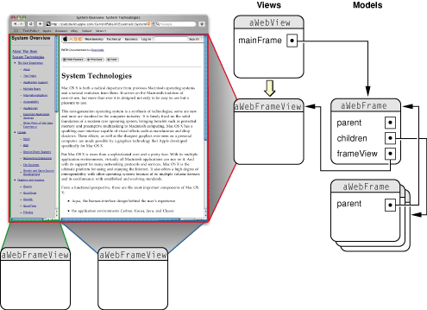
图5.1 IWebView和IWebFrameView之间关系
对图5.1我们需要做如下说明：IWebFrame代表了网页，但代表网页视图的是IWebFrameView，换句话说，IWebFrame是数据而IWebFrameView是表现。这些IWebFrameView附着在IWebView上，实际负责网页的render。
需要说明一点的是，UI开发者并不需要手工去创建如图5.1的接口关系模型。在实现和欣浏览器外壳的过程中我们完全屏蔽了这些细节，在加载网页的过程中这个模型将会自动创建起来。

5.2.2 Data模型和视图的关系
一但frame模型建立起来之后，接下来的任务就是不同类型的frame的加载和显示问题。 由于网页可以包含不同的MIME type，那么我们实现的接口也必须支持不同的Data模型和视图来显示它们。 我们实现的接口能够充分利用WebKit内核，实现自动加载，并显示一些常见的文件类型（例如， HTML格式， XML文本文件，图片等）。 在我们实现的接口中， Data模型和视图对象的选择是基于MIME type的。 事实上，我们设计的接口是可扩展的，UI开发者完全可以创建自己的Data模型来处理具体MIME type，开发者此时只需要实现自己IWebDocumentRepresentation和IWebDocumentView接口，并通过IWebView接口的registerViewClass()方法进行注册即可。
图5.2显示了IWebFrame，IWebDataSource ，IWebDocumentRepresentation，以及IWebDocumentView接口之间的关系。 对于每个IWebFrame接口，有一个IWebDataSource接口，这个IWebDataSource接口负责实际加载网页内容。 对于每个IWebDataSource接口，有一个IWebDocumentRepresentation与之对应，这个IWebDocumentRepresentation接口代表了对某种特定MIME type的支持。 而对于IWebDocumentRepresentation接口，有IWebDocumentView接口与之对应，这个IWebDocumentView接口负责显示数据。同时，这个 IWebDocumentView接口包含一个相应的IWebFrameView。
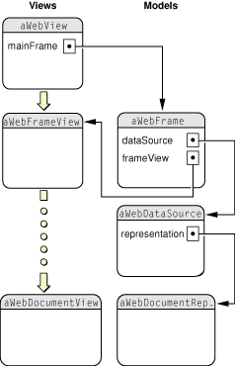
图5.2 IWebView和IWebDataSource之间关系
由于IWebDocumentRepresentation接口和IWebView接口是分离的，所以对于同一MIME type，UI开发者可以有多种模型和视图的组合。 一旦数据开始到达，引擎就会自动基于MIME type选择一对恰当的IWebDocumentRepresentation和IWebDocumentView来处理数据。对于最常见的MIME type，我们的外壳已经提供了足够的模型和视图的组合。但是， 如果遇到一个不支持的MIME type，UI开发者完全可以提供您自己的模型和视图的组合来处理这种MIME type。 UI开发者甚至可以取代默认的模型和视图对象。
同样，UI开发者并不需要手工去创建如图5.2的接口关系模型，这个模型会也同样是会在网页加载过程中自动创建起来的。

5.2.3 临时IWebDataSource和真实IWebDataSource的关系
当客户端发送请求要求加载一个网页之后，收到的服务器响应是异步的。 正因为如此，我们必须要处理发送请求和第一个字节数据到达之间的状态。
除了请求的异步性之外，请求错误的情况也经常会发生。 例如，网络故障、坏的网址字符串、损坏网页内容等等，或者，发起一个负载请求，但服务器的反应缓慢，或产生了延迟，这些情况都会导致错误的发生。
例如，图5.3表示了一个典型的网站。 客户通过网络浏览器发送了一个符合HTTP协议的请求之后， 这个请求被最终传送给了服务器。服务器在分析这个请求之后，会选择一个合适的网页返回给客户端浏览器。 客户端浏览器在解析这个网页之后会最终呈现出这个网页。
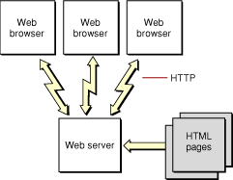
图5.3 一个典型的网站
如前所述，客户发出的请求是异步的，为了 处理发送请求和第一个字节数据到达之间的状态， 我们的外壳会创建一个临时IWebDataSource。 之所以叫它临时IWebDataSource，是因为到目前为止我们还不清楚网页是否能够顺利加载。 在这个临时IWebDataSource得到验证之前，任何一个已有网页的IWebDataSource将继续有效。 这样做的目的是为了保证：当网页加载失败时，之前已有的网页不被错误的销毁。IWebFrame第一次加载的时候，是没有有效IWebDataSource的一个空白页。
这里，临时IWebDataSource将在第一个字节数据到达的时候得到验证。 如果临时IWebDataSource得不到验证，那么我们将生成一些错误并发送给UI。 如果临时IWebDataSource得到了验证，我们将根据MIME type选择一对适当的IWebDocumentRepresentation和IWebDocumentView来处理数据。
这里同样需要说明的是，我们实现的接口中，并没有对加载错误的默认处理方法。 因此，UI开发者需要实现IWebView代理来处理加载错误的情况（例如，显示加载失败网页等）。

5.2.4 IWebView代理接口
为了拦截请求和响应消息，并决定显示策略，UI开发者需要实现自己IWebView代理接口。 因为UI需要表现多种多样的行为，所以与之对应我们设计了多个IWebView代理接口。 UI开发者完全可以自己决定需要实现哪些代理接口，不需要实现哪些代理接口，以及如何实现这些代理接口。 如下列举了IWebView的四个主要代理接口：
IWebFrameLoadDelegate接口，用来截取frame级别的请求并响应消息，以此来跟踪网页加载的进度以及产生的错误等。
IWebResourceLoadDelegate接口，用来截取Resource级别的请求并响应消息，以此来跟踪Resource加载的进度以及产生的错误等。
IWebUIDelegate接口，用来控制创建新窗口，管理用户点击时默认菜单项的显示，管理其他窗口，并做出UI级别的决定。
IWebPolicyDelegate接口，在处理网址或其他类型的数据时，用来做出策略决定。
因为UI的表现是多种多样的，没有统一的要求，所以UI开发者完全可以按照自己的想法实现这些代理接口。 但是，如果UI开发者不实现这些代理接口，我们同样提供了一套默认的实现。 例如，在默认情况下，如果一个链接要求在新窗口中打开网页，那么新的窗口将不会被创建。
如上四点介绍了我们设计的浏览器外壳的核心接口之间的关系及这些接口代表的实际意义。在设计和实现这些接口的过程中，我们进一步完善了WebKit内核，使其更加模块化，并针对我们的设计部分修改了WebKit内核。可以看到，通过这些设计良好的接口，UI开发者将能够快速的开发一些具体的浏览器应用。

5.3 IWebView接口介绍
如前所述，IWebView是和欣浏览器外壳的核心接口。这一节我们将详细说明一下IWebView接口，并给出一些关键实现。
IWebView接口的主要定义如下：

interface IWebView {
…………
setUIDelegate([in] IWebUIDelegate* d);
…………
setResourceLoadDelegate([in] IWebResourceLoadDelegate* d);
…………
setFrameLoadDelegate([in] IWebFrameLoadDelegate* d);
…………
setPolicyDelegate([in] IWebPolicyDelegate* d);
…………
setPreferences([in] IWebPreferences* prefs);
…………
mainFrame([out] IWebFrame** frame);
…………
setHostWindow([in] IControl* window);
…………
hostWindow([out] IControl** window);
…………
registerViewClass(
[in] IWebDocumentView* view,
[in] IWebDocumentRepresentation* representation,
[in] WString forMIMEType);
…………
initWithFrame(
[in] Rectangle frame,
[in] WString frameName,
[in] WString groupName);
}
其中，
setUIDelegate([in] IWebUIDelegate* d);
setResourceLoadDelegate([in] IWebResourceLoadDelegate* d);
setFrameLoadDelegate([in] IWebFrameLoadDelegate* d);
setPolicyDelegate([in] IWebPolicyDelegate* d);
setPreferences([in] IWebPreferences* prefs);
几个方法的作用分别是使作为输入参数的接口附着到IWebView上。而
registerViewClass(
[in] IWebDocumentView* view,
[in] IWebDocumentRepresentation* representation,
[in] WString forMIMEType);
在上一节已经有所说明，其的作用是在这个IWebView上注册一种MIME type 的IWebDocumentRepresentation和IWebDocumentView接口，以此来处理这种MIME type对应的数据。同时，
mainFrame([out] IWebFrame** frame);
的作用是获得main frame。而
setHostWindow([in] IControl* window);
hostWindow([out] IControl** window);
是一对方法，其中，setHostWindow()方法的作用是将这个IWebView附着到一个IControl上，这样，IWebView就可以实现附着在其他应用，充当其客户区的作用了。hostWindow()的作用是获得这个IControl。
initWithFrame(
[in] Rectangle frame,
[in] WString frameName,
[in] WString groupName);
是一个相对复杂的初始化方法。它负责初始化画布，注册适当回调，初始化主IWebFrame等，其主要实现如下：
ECode WebView::initWithFrame(
/* [in] */ const struct Rectangle & frame,
/* [in] */ WString frameName,
/* [in] */ WString groupName)
{
…………
ec = CPanel::New(kWebViewWindowClassName,
ControlStyle_Transparent, frame.x, frame.y,
frame.width, frame.height, m_hostWindow, &m_viewWindow);
…………
m_viewWindow->SetFocusWalk(TRUE);
…………
// add some callback for m_viewWindow
CPanel::AddPaintCallback(m_viewWindow, this, &WebView::OnPaint);
CPanel::AddStylusPressedCallback(m_viewWindow, this,
&WebView::OnMouseDown);
CPanel::AddStylusLiftedCallback(m_viewWindow, this,
&WebView::OnMouseUp);
CPanel::AddStylusHeldCallback(m_viewWindow, this,
&WebView::OnMousePush);
CPanel::AddStylusReleasedCallback(m_viewWindow, this,
&WebView::OnMousePushUp);
CPanel::AddStylusDrawnCallback(m_viewWindow, this,
&WebView::OnMouseMove);
CPanel::AddBoundsChangedCallback(m_viewWindow, this,
&WebView::OnBoundsChanged);
CPanel::AddKeyDownCallback(m_viewWindow, this,
&WebView::OnKeyDown);
CPanel::AddKeyCharCallback(m_viewWindow, this,
&WebView::OnKeyChar);
…………
ec = m_viewWindow->CreateCanvas(&pIGraphics);
…………
pIGraphics->GetClip(&left, &top, &width, &height);
IntRect clipRect(left, top, width, height);
…………
m_pGC = new GraphicsContext(pIGraphics);
pIGraphics->Release();
…………
WebFrame* webFrame = WebFrame::createInstance();
webFrame->initWithWebFrameView(0 /*FIXME*/, this, m_page, 0);
m_mainFrame = webFrame;
webFrame->Release();
…………
notifyCenter = WebNotificationCenter::defaultCenterInternal();
notifyCenter->addObserver(this, ………);
m_preferences->postPreferencesChangesNotification();
…………
}
如上方法的实现中，语句的意义相对简单，这里不再赘述，需要说明的是
m_pGC = new GraphicsContext(pIGraphics);
一句，它实际上是用了4.4.2.2节中介绍的方式创建了一块WebKit内部画布。
同时，这里我们针对需要浏览器内部处理的事件进行了注册，这样，浏览器外壳就能够捕获这些消息并把它们转发给浏览器内核了。例如，此处我们为浏览器外壳注册了KeyDown消息，这样当键盘被点击之后，浏览器外壳将捕获这个KeyDown消息并交给WebView::OnKeyDown()方法处理，而WebView::OnKeyDown()方法将把这个消息进一步的转发给浏览器内核。

5.4 一个简单的浏览器实例
这一节我们将使用我们设计的浏览器外壳实现一个简单的浏览器。
首先，定义BrowserApp.car文件如下：
module www.elastos.com/car/smartphone/BrowserApp.dll
{
…………
applet TBrowserApp {}
class CWebFrameLoadDelegate {
constructor([in] PVoid browserMain);
interface IWebFrameLoadDelegate;
}
class CWebResourceLoadDelegate {
constructor([in] PVoid browserMain);
interface IWebResourceLoadDelegate;
}
class CWebUIDelegate {
constructor([in] PVoid browserMain);
interface IWebUIDelegate;
}
class CWebPolicyDelegate {
constructor([in] PVoid browserMain);
interface IWebPolicyDelegate;
}
}
可以看到这里我们将实现自己的代理接口以此来丰富用户体验。具体的浏览器UI的实现细节这里不再描述，我们只抽取部分代码来看一下主要流程。
…………
CForm::New(L"MAIN", FormStyle_StickyBuffer,
0, 0, 240, 320, NULL,&m_pMainForm);
…………
Rectangle clientRect = {0, 0, 240, 280};
…………
ec = WebView::New(&m_pWebView);
…………
ec = m_pWebView->setHostWindow(m_pMainForm);
…………
ec = CWebUIDelegate::NewByFriend(&m_pIuiDelegate);
…………
ec = m_pWebView->setUIDelegate(m_pIuiDelegate);
…………
ec = m_pWebView->initWithFrame(clientRect, 0, L"www.google.com");
…………
ec = WebMutableURLRequest::New(&request);
…………
ec = request->initWithURL(url,
WebURLRequestCachePolicy_UseProtocolCachePolicy, 0);
…………
ec = request->setHTTPMethod(L"GET");
…………
ec = m_pWebView->mainFrame(&frame);
…………
ec = frame->loadRequest(request);
…………
这里我们首先创建了一个pMainForm，之后利用IWebView的setHostWindow()方法把这个IWebView附着到了这个pMainForm上，这样IWebView就可以实际充当这个浏览器的客户区了。在利用IWebView设置好浏览器客户区之后，我们创建了一个开发者自己实现的UI代理接口IWebUIDelegate，并把它利用IWebView的setUIDelegate()方法附着给了这个IWebView。这样，这个IWebUIDelegate接口将可以对应的捕获因这个IWebView而产生的引擎内部消息及用户点击消息等，并作出反应。最后，我们利用IWebMutableURLRequest接口初始化了一个URL请求，并利用IWebView接口的main frame发出了这个网页加载请求。
从以上示例中可以看出，我们的外壳完全向用户屏蔽了WebKit内核的细节，利用我们设计的浏览器外壳接口开发具体的浏览器应用变得十分简单了。

5.5 和欣浏览器的实际应用效果及与Safari的比较
基于以上设计和实现的浏览器外壳及移植的WebKit内核，我们已经在win32虚拟机及arm手机环境中开发出具体的浏览器应用。图5.4和5.5分别是Quest浏览器win32虚拟机版本访问百度和新浪时的效果图。
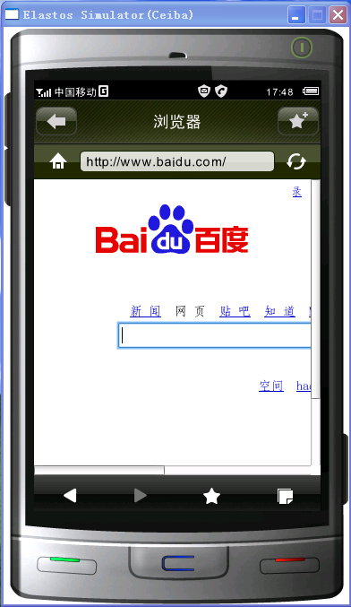  图5.4 Quest浏览器访问百度的效果图 | 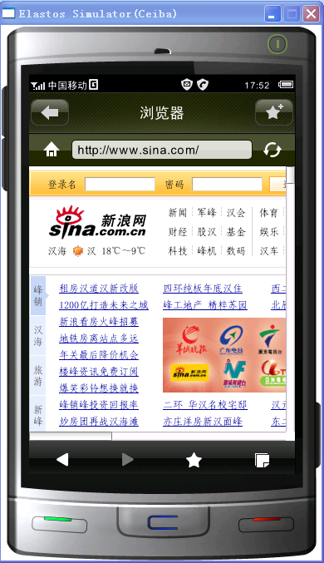  图5.5 Quest浏览器访问新浪的效果图
从图中可以看出，Quest浏览器对WEB网页的显示能力已基本和桌面浏览器相当。
接下来我们将对如上实现的Quest浏览器win32虚拟机版本进行测试。此Quest浏览器是搭载之前我们移植的WebKit r31342版本。测试内容包括兼容性测试、渲染速度测试、资源使用情况测试、安全性测试几个方面。
本次测试的软硬件环境如下：奔腾双核 T2370 1.73GHz；1G RAM；Windows xp；Elastos2.1；ADSL 512K。
对比浏览器为：主要对比浏览器：搭载WebKit r31342版本的Safari浏览器（此WebKit版本与Quest搭载的版本一致）；次要对比浏览器：IE6和Maxthon浏览器。
测试目的：通过对比Safari浏览器来证明之前的移植开发工作的成功性，并证明将Quest浏览器部署在嵌入式设备上的可行性。
预期结果：搭载移植后的WebKit r31342版本和欣浏览器Quest在各个方面均能够达到搭载同样版本WebKit的Safari浏览器的水平。
兼容性测试测试方面，我们将利用Acid进行兼容性测试。经测试，在Acid2测试上，Quest浏览器的测试结果与官方标准网页完全一致，通过Acid2测试。同时，在Acid3测试上，Quest浏览器也拿到了满分。因为搭载WebKit r31342版本的Safari浏览器通过了Acid2和Acid3测试，而我们的搭载WebKit r31342的Quest浏览器也同样通过了这两个测试，所以在兼容性方面，这证明我们对WebKit内核的移植以及开发的基于CAR构件技术的浏览器外壳是成功的。
接下来我们进行渲染速度测试。下表分别列出了Safari和Quest的渲染速度对照表。
表5.1 Safari和Quest的渲染速度对照表
网站 | Safari(ticks) | Quest(ticks)
www.sina.com.cn | 903 | 910
www.163.com | 292 | 300
www.sohu.com | 554 | 565
www.google.com | 31 | 32
www.nytimes.com | 237 | 240
www.w3.com | 78 | 81
www.baidu.com | 15 | 15
www-900.ibm.com/developerworks/cn | 219 | 230
www.msn.com | 126 | 129

从表中可以看到，在访问网站时，Quest浏览器比搭载同样版本WebKit的Safari浏览器的耗时稍多。但考虑到本次测试中Quest浏览器实际上是工作在和欣win32虚拟机上的，而虚拟机需要额外耗费部分时间，所以在渲染速度上，Quest浏览器已经基本达到了Safari的水平。实际上，由于WebKit采用了边下载，边解析的技术，下载和解析可以并行，因此网络I/O才影响是浏览器渲染速度的关键因素。
资源使用情况测试方面，Quest和Safari的表现也基本相当。下表列出了一些对比数据。
表5.2 Safari和Quest的资源使用情况对照表
对比情况 | Safari(M) | Quest(M)
Release版WebKit内核及Quest外壳所需磁盘空间 | 5.93 | 6.03
加载空白网页所需内存 | 13.5 | 13.6
www.sina.com | 52 | 51
www.google.cn | 33 | 33
www.nytimes.com | 39 | 39
www.w3.com | 43 | 43
www.baidu.com | 31 | 30

分析上表可以发现，Quest无论在所需磁盘空间，访问网页时所耗内存方面都与Safari相当，都是较为节省的。因为基于WebKit的浏览器在iPhone、GPhone、Nokia’s Series 60等智能手机上已有部署，而Quest在资源消耗方面又与Safari相当，所以把Quest浏览器部署到嵌入式设备上，比如说智能手机上，是完全可行的。
最后我们进行安全性测试。安全性测试的方法是利用Quest和Safari分别访问2.4.3节列出的安全性测试网站。其中在漏洞安全测试和稳定性测试上，Quest和Safari都到拿到了满分，顺利通过测试。但在弹出窗口拦截能力测试方面，在27个测试用例中，Quest和Safari在12、13、22三个测试用例上未能顺利通过。故Quest和Safari均未能完全通过测试。此处我们同时测试了IE6和Maxthon浏览器，发现IE6和Maxthon均有7个测试用例不能通过，所以在弹出窗口拦截能力方面Quest和Safari的表现已经比较出色。
此处Quest和Safari为能通过的测试用例一致，同样说明我们的移植和开发工作时成功地。但是，在弹出窗口拦截能力方面，我们还需要继续完善WebKit内核及Quest浏览器外壳，并把完善结果回报WebKit开源组织。
综上所述，搭载移植后的WebKit r31342版本和欣浏览器Quest在各个方面均达到了搭载同样版本WebKit的Safari浏览器的水平。我们对WebKit内核的移植以及构件化和欣浏览器外壳的开发工作是成功的，并且Quest浏览器是完全可以部署在嵌入式设备上的。

第6章 下一代浏览器技术研究
如绪论所言，未来计算就是“云计算”。在未来“云计算”中，浏览器将发挥重要的作用。本章我们将讨论浏览器与“云计算”的关系，并进行一些相关研究。

6.1 浏览器与“云计算”的关系
“云计算”（Cloud Computing）是分布式处理（Distributed Computing）、并行处理（Parallel Computing）和网格计算（Grid Computing）的发展，或者说是这些计算机科学概念的商业实现。“云计算”强调计算的弥漫性、无所不在的分布性和社会性特征。
有以下五个主要原因使得分布式计算，也就是“云计算”，必然会越来越普遍，并将逐渐发展成主流的计算模式而取代集中式的大型计算机：
1．现在分布式系统将更加普及的第一个原因就是因为他具有比集中式系统更好的性能价格比。在“云计算”时代，将不再需要花几十万美元就能获得高效能计算了。
2．多数应用本身就是分布式的。如工业企业应用，管理部门和现场不在同一个地方。
3．高可靠性。冗余不仅是生物进化的必要条件，而且也是信息技术进化的必要条件。现代分布式系统具有高度容错机制，例如，控制核反应堆主要采用分布式来实现高可靠性。
4．可扩展性。买一台性能更高的大型机，或者再买一台性能相同的大型机的费用都比添加几台PC的费用要高得多。
5．高度灵活性。能够兼容不同硬件厂商的产品，兼容低配置机器和外设而获得高性能计算。
在“云计算”的互联网时代到来之后，几乎所有数据和运算能力都将搬到网络上，而我们的主要活动都将在浏览器里完成。在“云时代”，一个简单的操作系统、并不快的CPU、256M内存、不到10G的硬盘，就可以支撑起日常的应用，而手机、汽车上的CD机、MP3甚至手表这些嵌入式设备在搭载浏览器之后都将成为方便快捷的端设备。
可见，在未来的“云计算”模型中，浏览器作用是不可小视的，我们甚至可以给出如下公式：

云计算 + 端计算 + 浏览器 = 泛浏览器机算(未来计算)
在“云计算”时代，对一个“端用户”来讲，需要的就是一个 “泛浏览器”，需要什么资源，只要一点就来了，就开始运行了。在未来计算模型中，操作系统将隐藏在这个“泛浏览器”后面运行，而这个“泛浏览器”将充当操作系统的Shell，为其他应用程序提供了一种方便的表示层实现方式。也就是说，浏览器将成为一个容器，其他应用程序将在这个容器中运行。另外，这些其他程序究竟是在本机或者网络上也将无关紧要，那就像现在的人们一点“Google”，所要的关键词、文章、歌曲就来了，将来只要一点，程序就运行起来了。
最后，如绪论所言，“云计算”时代的“端设备”将主要是嵌入式设备，而“端设备”上的浏览器也将主要是嵌入式浏览器。所以，伴随着“云计算”的发展，嵌入式浏览器技术也必将得到巨大的发展。

6.2 未来浏览器需要解决的关键问题
如前所述，未来将是“云计算”的时代，那么作为“云计算”的基础软件的浏览器需要解决什么问题呢？在“云计算”时代，操作系统会变的透明，而浏览器将成为标准且强劲的应用程序虚拟机。在下一代浏览器技术的帮助下，人们不必将软件应用安装到桌面，所用的应用都将以Web程序的形式提供，人们将可以通过无穷无尽的网络获取自己想要的应用，并使用它们。但在实现这个目标之前，浏览器需要实现真正的桌面功能。
未来的浏览器需要具备桌面功能，这可以通过为浏览器提供相应扩展实现的。在这一方面，Google Gears做了很多成功的探索。我们认为，为了全面支持“云计算”，浏览器技术还有一段很长的路要走，未来的浏览器技术应该在以下几个方面有所发展：
一、Web离线应用技术。为什么会需要离线的Web应用呢？未来网络将无所不在，但是就目前的很长一段时间内，无所不在的网络是很难实现的，例如飞机上以及网络因故障中断等情况。那么，如何让用户在没有网络的地方和时候也能使用Web程序就是一个必须要首先解决的问题。
当然，目前有很多工具都具备离线和同步的功能，比如说博客工具等。可是这些工具需要单独安装和下载，并且和平台相关（很多工具只能在Windows下用），并不能与Web应用无缝的集成起来。
事实上，除了博客，Wiki等的撰写，还有很多的应用都需要离线的功能。这种离线和同步的需求已经出现了很长时间了，例如“移动办公”等等。只不过那些都是桌面应用的概念。随着Web 2.0技术的发展，Web界面的交互性越来越好，越来越多的桌面应用被移植成Web应用了。因此Web离线功能已经是迫在眉睫！
二、点击运行能力。要让 Web 程序像桌面程序那样工作，它们至少应当可以象桌面程序那样打开。未来的浏览器中，用户应该是可以在自己的在浏览器主页中很容易地创建 Web 程序快截方式，并且能够通过双击打开运行的。而浏览器本身需要在后台自动完成这些Web程序检索、下载、运行。此处与以上的离线应用相一致，有些Web程序应该是允许用户直接在本地使用的。在这种情况下，用户将首先检索本地硬盘是否已存在此Web程序，只有在不存在的时候才实施下载。
三、基于浏览器的本地存储。这是一个伴随离线Web应用产生的问题，但又高于离线Web应用的问题。Web程序的本地化使用势必会关系到数剧本地存储的问题，例如：如何获取服务器数据、获取的数据在本地如何保存、何时向服务器同步本地数据、何时删除本地已不使用的Web程序及其相关数据等。
但是，发展基于浏览器的本地存储本地存储又不完全是有利于离线Web应用的发展。一旦网络数据实现了本地化，由于是在本地机器上运行数据库，开发者就能大幅度的提高查询性能。当下很多 Web 程序仅仅把浏览器用作展示层，例如，电子表格软件就是做 1+1 = ? 这样简单的计算也要进行一次到服务器再返回的请求。通过使用本地数据存储和客户端代码，开发者将可以通过对本地数据的处理，来减少网络负荷以及服务器端的处理和存储负荷，同时还能提供给用户更加平滑、类似桌面程序的体验。
四、提供对复杂 3D 图形加速能力，直接使用客户端的图形加速卡的能力。现在，大型的游戏和CAD图形软件等没有相应的Web程序的一个很重要的原因在于：这些程序需要硬件系统的支持。所以，未来浏览器无疑需要提供对复杂 3D 图形加速能力，那么浏览器必然需要具备直接使用客户端的图形加速卡的能力，这样才能进一步对促进Web程序的发展。
五、Web 程序具备随着系统一起启动的能力。在“云计算”时代，操作系统将隐藏在浏览器后面运行，而所有的程序都是基于网络的Web程序。但是，就像桌面程序一样，将来用户一定会希望Web程序也是能够随系统一起加载运行的。所以，未来的浏览器技术需要提供使Web 程序随着系统启动一起加载、运行的能力。
分析以上几点未来浏览器亟需解决的问题，我们发现，其中第一、二点是以第三点为基础的，只有基于浏览器的本地存储技术得到了充分的发展，Web离线应用、点击运行Web程序的问题才能顺利解决。所以，目前我们首先在基于浏览器的本地存储问题上对和欣浏览器进行了进一步研究，以此为接下来的“云计算”扩展铺平道路。

6.3 和欣平台上浏览器本地存储的研究
通过图5.1我们可以看到，在和欣平台上和欣浏览器的地位和作用完全符合“云计算”模型的要求，未来的和欣浏览器将同样具备桌面能力。如前所述，基于浏览器的本地存储在未来浏览器的“云计算”扩展方面占有重要地位，所以，和欣浏览器将首先在此问题上做一些探讨和扩展。

6.3.1 所需解决的关键问题及解决方案
基于浏览器的本地存储主要需要本地化存储数据包括：网页内容、结构化数据、需离线使用的Web程序等。而需要解决的问题包括：如何获取服务器数据、获取的数据在本地如何保存、何时向服务器同步本地数据、何时删除本地已不使用的Web程序及其相关数据等等。
一、如何获取服务器数据、何时向服务器同步本地数据，这两个问题其实涉及到的是一个获取时机问题。我们认为数据的获取时机问题应该由具体的Web程序本身进行控制，而作为Web程序的运行环境的浏览器不应该进行干预。所以在和欣浏览器方面，我们需要提供是一些可供Web程序调用的API，Web程序将可以通过这些API来实现获取、同步服务器数据的功能。
在目前的Web编程模型中，Web程序实际上是通过脚本来实现与系统的交互的。所以，如上的API我们可以通过扩展JavaScript API 来获得，这样，Web程序就可以顺利的调用这些API来实现本地数据与服务器数据的同步了。所以此处我们需要扩展和欣浏览器的JavaScript脚本解析引擎。
二、关于获取的数据在本地如何保存的问题其实是一个保存机制的问题，我们认为数据的保存方式应该是尽量与服务器上的保存方式保持一致，这样才能便于Web程序操作。为此，我们同样需要提供一些供Web程序调用的JavaScript API，Web程序将同样可以通过这些API来实现不同类型数据的本地化存储。通过这些API，Web程序将实现数据存储的加速，并为离线Web应用提供支持。
关于数据的本地化存储方式，我们着重探讨数据库中的结构化数据的存储问题，因为非结构化数据的存储与保存网页类似，是相对简单的。
在和欣平台上实现了对Sqlite数据库的支持。Sqlite是一个轻量级 RDBMS，提供了结构化存储的支持。所以，JavaScript 可以通过封装Sqlite来实现一些可供Web程序调用的API，借此实现结构化数据的本地存储。而由于使用了本地数据库，开发者不仅可以执行查询、插入新纪录这样的操作，还能执行更复杂的 SQL 操作，例如连接多表查询等。同时，由于数据库是本地化的，用户的数据请求也将被大大加速。
三、何时删除本地已不使用的Web程序及其相关数据是一个置换策略的问题，我们认为对于置换策略的问题应该由系统自动保证。这是因为一个Web程序不可能知道其余Web程序及其数据的使用情况。所以，和欣浏览器需要提供一种机制来决定何时删除过时的数据，并在Web程序提出本地化网络数据的时候自动确保其能够获得足够的磁盘空间。
四、最后，和欣浏览器还应该提供一个异步后台工作线程的支持。这些线程将在后台负责完成前台发来的执行JavaScript的任务。在将来的Web程序中，JavaScript将被大量使用。对于那些使用了大量 JavaScript 的 Web 程序，和欣浏览器需要提供一些JavaScript API，通过这些API，开发者可以让那些耗时的 JavaScript 在后台运行，从而使 Web 程序运行更流畅。
有了基于浏览器的本地化存储的支持，调用本地存储、缓存和离线访问相对来说很简单。Web程序首先检查是否支持相应的函数，然后通过在后台同步用户数据线程来设置本地缓存。当后台线程在运行的时候，不管是上传还是下载，Web程序都可以查询线程状态并且给用户一个反馈（例如一个进度条）。

6.3.2 扩展JavaScript API
从上一节可以看到，为了使浏览器具备本地化存储能力所需做的工作基本都可以通过对JavaScript API进行扩展来完成。Web程序将利用这些扩展的JavaScript API来实现数据的本地化存储。
如第四章所言，JavaScriptCore是可扩展的。和欣浏览器采取的是直接扩展JavaScript脚本解析引擎JavaScriptCore的方式对外提供这些API。而Web程序将可以直接通过JavaScript脚本调用这些API来实现数据的本地化存储。
在WebKit架构中，当HTML解析引擎解析到<script>……</script>标签时，HTML解析引擎会将这段JavaScript脚本原样交给JavaScriptCore，由JavaScriptCore负责解析，而HTML解析引擎本身不会做任何其余的工作。换句话说，WebCore引擎并不会实际负责JavaScript脚本的解析。于是，我们单纯扩展JavaScriptCore的方案是可行的，因为只有JavaScriptCore才会实际负责脚本的解析。
对JavaScript的扩展还可以通过插件的形式提供。Google Gears正是使用了这一方式。但是我们认为，通过插件间接提供数据本地化存储的功能是不可取的。这是因为：插件这个中间层势必会造成对速度的降低；另外，由于插件一般是可以被很多种浏览器共同使用的，这势必会造成为了通用性而忽略某些浏览器的特性的局面，这实际上是不利于充分利用现有浏览器技术的。
接下来我们将介绍这些API的划分及主要类。
一、ResourceManager API。ResourceManager API主要负责本地文件的管理，以及网络文件的获取、同步工作。之所以没为网络文件的获取、同步设立一组单独的API的原因在于：网络数据也是以文件的形式存在的，ResourceManager API将为网络文件和本地文件之间建立一一对应关系，如果单独设立文件获取、同步API反而不能很好的体现这种对应关系了。
我们主要实现了以下类：
ResourceManager class：用来创建ManagedResourceStore和ResourceStore的工厂类。
ManagedResourceStore class：用来存储一组有内部依赖关系的文件，比如说一个自启动程序的图片资源等。ManagedResourceStore 所管理的文件将由manifest文件中的url列表决定。当本地磁盘不存在这些文件的时候，LocalServer将会自动下载这些文件。另外， ManagedResourceStore同时需要提供用于这些资源下载、更新的API。
ResourceStore class：提供对文件的操作，类似于文件系统对文件的操作，如remove()、rename()等。
下面显示了一个使用LocalServer API的JavaScript片断：

<script type="text/javascript">
var resourceManager = elastos.factory.create(' ResourceManager ');
var store = resourceManager.createManagedStore('test-store');
store.manifestUrl = 'site-manifest.txt';
store.checkForUpdate();
</script>
二、DataBase API。用于提供对结构化数据的本地化存储功能。如前所述，在和欣浏览器中DataBase API 将借助Sqlite关系数据库实现。我们主要实现了以下类：
DataBase class：提供数据库的管理，例如打开、关闭数据库，执行SQL语句等。
ResultSet class：ResultSet 中包含了利用DataBase.execute()执行SQL语句的返回结果。
下面显示了一个使用DataBase API的JavaScript片断：

<script type="text/javascript">
var db = elastos.factory.create('database');
db.open('database-test');
db.execute('create table if not exists Test' + ' (Phrase text, Timestamp int)');
db.execute('insert into Test values (?, ?)', ['Monkey!', new Date().getTime()]);
var rs = db.execute('select * from Test order by Timestamp desc');

while (rs.isValidRow()) {
alert(rs.field(0) + '@' + rs.field(1));
rs.next();
}
rs.close();
</script>
三、Worker API。后台工作线程池。使用Worker API可以让JavaScript在后台执行，这样就不会阻塞前台线程的渲染工作了。我们主要实现了以下类：
Worker class：根据前台请求，创建一个后台线程来执行前台发来的JavaScript执行请求，在适当的时机发出回调通知前台，并为前台提供查询某个线程工作进度的接口。
下面显示了一个使用Worker API的JavaScript片断：

<script type="text/javascript">
// main.js
var worker = elastos.factory.create('worker');
worker.onmessage = function(a, b, message) {
alert('Received message from worker ' + message.sender + ': \n' + message.body);
};
var childWorkerId = worker.createWorkerFromUrl('worker.js');
worker.sendMessage(["3..2..", 1, {helloWorld: "Hello world!"}], childWorkerId);
</script>

// worker.js
var wp = elastos.worker;
wp.onmessage = function(a, b, message) {
var reply = message.body[0] + message.body[1] + "... " + message.body[2].helloWorld;
wp.sendMessage(reply, message.sender);
}
图6.1显示了扩展了JavaScript API的WebKit架构。从图中可以看到，我们并没有打破WebKit的架构，而只是为JavaScriptCore扩展了部分API。从以上的讨论中我们可以得知这种扩展式完全可行的。
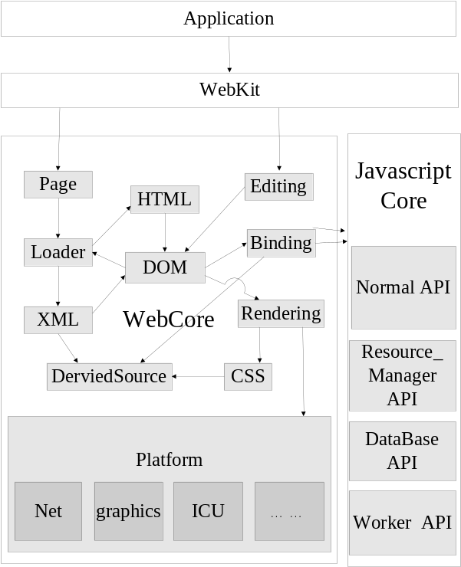
图6.1扩展了JavaScript API的WebKit架构
以上，通过扩展JavaScript脚本解析引擎，我们实现了一些需要扩展的API。和欣浏览器正是利用这些API具备数据本地化存储能力的。接下来我们着重探讨Web程序数据的置换策略的问题。

6.3.3 置换策略的设计与实现
在 “云计算”时代，端设备的硬件资源是有限的，当大量Web程序及其数据都被同步到了本地端设备上的时候，势必会造成本地磁盘资源的不足。所以设计和实现一个合理的置换策略，在此策略的作用下删除过时的Web程序和数据是完全有必要的。
Web程序置换策略是指：在嵌入式设备上，由于本地磁盘空间有限，当用本地磁盘对Web程序及其所需使用的数据进行本地化保存时，由于本地磁盘大小的限制，不可能存放所有的文件，所以当需要多余的磁盘空间来存储新的文件时，必须以一定的原则来决定哪个对象文件被废弃(置换)，这些原则就是所谓的置换策略(Web Applications’ Replacement Policy)。
在置换策略上，网页的缓存置换策略是一个比较好的借鉴。网页的缓存(cache)置换策略一般需要考虑以下的因子：(1) 文件最近一次被存取的时间；(2) 文件存取的频率；(3) 文件的大小；(4) 等待文件传回延迟的时间。就所考虑因子数而言，置换策略又可以分为两类：(1) 考虑单一因子；(2) 考虑多重因子。不论是采用单因子还是多因子策略，都是以提升数据的存取效率为目标的。
另外，传统上大多以以下三个指标来衡量一个网页的缓存置换策略的效率：
(1) Hit rate：当使用者欲获取一个文件时，此时缓存中包含了该文件，则称为cache hit，反之则称为cache miss。 Hit rate就是cache hit发生的百分比。Hit rate高表示缓存能有效降低直接存取web服务器的次数。
(2) Byte hit rate：使用者从缓存中取得的数据量占预取得的数据总量的百分比即为Byte hit rate。Byte hit rate高表示使用者直接使用web服务器的时间较少。
(3) Latency time：从使用者提出文件请求到此文件被下载完成所经过的时间。此时间短，则表示缓存效率高。
我们同样可以以上三个标准衡量Web程序据置换策略的效率。
在设计和欣浏览器的Web程序置换策略时，需要综合考虑用于存储Web程序及其数据的空间、数据存取的特点等因素。主要需要考虑的三个因素如下：
1、数据文件大小。一般被请求的文件大部分是较小文件，因此选择存放较小的文件也就代表本地磁盘存放的文件数会较多，因此能有效提高hit rate值 。
2．文件过去的存取次数。由于使用者有周期存取的习惯，因此若一文件过去存取的次数越多，那么这个文件在未来被存取的机率就越大。选择过去存取次数较低的文件进行替换，hit rate和byte hit rate也往往会因而提升 。
3．文件上次存取时间。一般认为距离文件上次存取时间越久，其未来存取的几率就越低，故将此类文件排除在本地磁盘之外，以提高存储效率(hit rate 与 byte hit rate)。另外，考虑此项因子的置换策略还可以有效避免cache pollutin的发生。cache pollutin是指一个文件即使很长一段时间没有被存取过，它却仍然被保留在cache中的情况。
Greedy Dual-Size Frequency策略(简称GDSF)是一款简单、高效且同时兼顾了文件大小、使用频率及上次的存取时间等多种因素的优秀的网页缓存置换策略。在设计Web程序置换策略时，我们将充分借鉴了GDSF策略的核心思想。下面首先介绍一下GDSF策略。
GDSF策略考虑了文件存取成本，文件过去的存取频率与文件的大小。文件存取优先级的计算公式是：

Pr( f )= Clock +Fr(f)x Cost(f)/Size(f)
其中Pr(f)为文件存取优先级；Clock为避免cache pollution所设的老化因子；Fr(f)为文件f过去的存取次数；Cost(f)为文件f存取成本；Size(f )为文件f大小。当使用者要获取的文件在cache内时候，此文件的Pr(f)将被重新计算；若没有在cache内，GDSF策略就会将Pr(f)值最小的文件用新的文件来取代。并且Clock更新为被替换置换出的文件的Pr(f)值。此外，GDSF策略可以根据cache管理目标而有所变化。例如GDSF(1)为了要得到较好的hit rate，将Cost(f)设为1，此时GDSF策略会倾向于将较小的文件留在cache中。相反的，为了得到较好的byte hit rate，我们可以将Cost(f)设置成文件大小Size(f)的函数；例如Size(f)将GDSF(packet)设成2+ Size(f)/536[参考GDSF策略]，便是为了得到较好的byte hit rate值。
在实现Web程序的本地化存储及其置换策略时，我们将置换掉存取次数少、存取成本小、文件大小大的文件。这样，我们将利用GDSF公式计算Web程序及其数据的存取优先级Pr(f)，并删除Pr(f)最小的文件。
我们将采用双向链表来组织组织磁盘空间。没有采用顺序表结构来实现的原因是数据文件的替换是比较频繁，若采用顺序表结构，则每次插入/删除一个文件时，都会带来大量文件在磁盘内的移动操作，开销十分巨大。而采取链表来组织磁盘空间，当插入/删除文件时，只须简单地删除该元素或在链尾添加一个节点即可。
如下是磁盘空间链节点的数据结构：

#define FILE_DISK_SIZE(1024*10240) /*空间大小*/
typedef struct CceFilListNOde
{ char *pathName; //本地文件名
char *url; //文件所在网络上的url
float Account; //访问次数计算
float prior; //优先级
int fileSize; //文件大小
unsigned char *fileBytes; //文件内容
struct CceFilListNode *pre;
struct CceFilListNode *next;
}CceFilListNode;
此处url域的作用是：当Web程序需要使用某个url指定的数据文件时，假如本地缓存了这个url对应的文件，那么Web程序可以不再重新提取文件，这样网络开销就会降低，程序也会显得平滑。
具体实现置换时可以有两种实现方法，一种是每次缓存一个新的文件到磁盘后，立即对整个磁盘链进行优先级高低排序，链尾元素就是优先级最低的元素。以后发生替换时，只需将链尾节点替换掉即可；另外一种方法是每次缓存一个新的文件时，简单地添加到链尾，当发生替换时，再遍历磁盘链找出优先级最低的元素替换掉。
第一种方法每次排序，而由于采用链表结构，其时间复杂度是0(n^2) 。特别是当磁盘空间较大时，由于可以存储较多的文件，每次缓存一个文件都会带来大量的排序操作，效率明显降低。第二种方法在置换发生时遍历磁盘链的时间复杂度只有O(n)，效率明显优于排序的实现方法。所以和欣浏览器的数据的本地化存储替换策略采用了第二种实现方法。
图6.2表示了利用checkForUpdate()获取site-manifest.txt中url列表中所有数据文件的流程图，在这个流程图中我们将使用置换策略来获得足够的磁盘空间。发出本地化服务器数据要求的程序片断如下：
……
var store = resourceManager.createManagedStore('test-store');
store.manifestUrl = 'site-manifest.txt';
store.checkForUpdate();
……
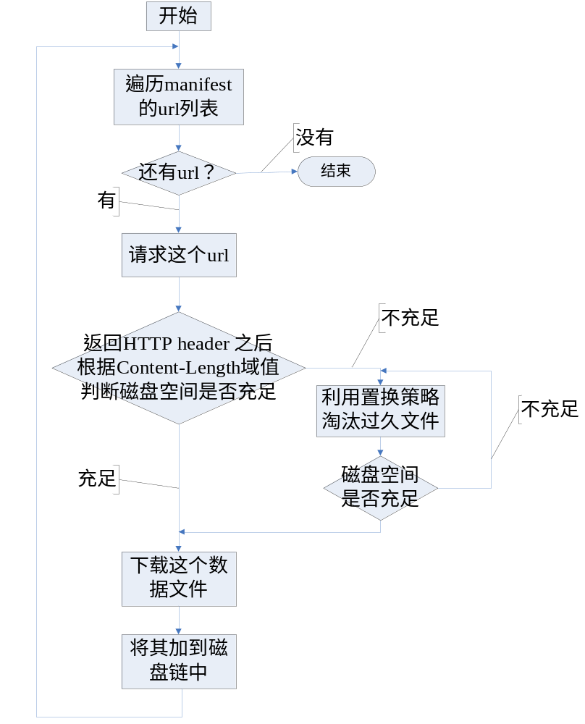
图6.2 利用checkForUpdate()获取数据文件的流程图
从流程图中可以看出，checkForUpdate()实际上将遍历site-manifest.txt中的所有url，依次对每个url发出请求。对每个url，在服务器返回HTTP header之后，checkForUpdate()将首先取出其中的Content-Length域值，依此得知目标文件的大小，之后checkForUpdate()将检查本地磁盘空间是否充足，不充足时将利用置换策略淘汰过久的文件之至空间充足，最后checkForUpdate()才会实际下载这个文件，并把其加到磁盘链上。

6.3.4 基于和欣浏览器的本地化存储的应用效果
实现了以上的置换策略并扩展了JavaScript API之后，和欣浏览器就具备了数据本地化存储的能力。我们已经成功地将Gearpad这个基于Google Gears的在/离线记事本移植到了和欣浏览器上，并且其效果、功能与原Gearpad基本相当。这说明我们基于和欣浏览器的，为其增添本地化存储能力的开发是成功的。下图是移植的Gearpad在Quest/win32虚拟机上的效果图。
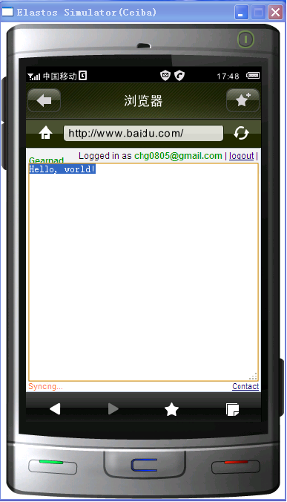
图6.3 Quest运行移植后的Gearpad的效果图

第7章 工作总结与展望

7.1 工作总结
随着信息技术的发展，嵌入式系统也得到了长足的发展，嵌入式浏览器在嵌入式系统中的应用越来越广泛。嵌入式设备的多样性，要求嵌入式浏览器具有高度可配置性，可定制，可剪裁。特别是在将来的“云计算”时代，嵌入式浏览器是嵌入式操作系统不可缺少的一个部分。在和欣平台上，设计与实现嵌入式浏览器，并实现和欣浏览器就是系统的“中间件”的设想，具有重要的研究意义。
论文提出了和欣操作系统上浏览器体系架构，该体系架构具有模块化好，模块之间耦合性小，易扩展等特点。该体系架构中，我们将具体的页面加载、显示等内容全权交给浏览器内核处理，在此基础上通过设计接口良好的浏览器外壳向UI开发者尽量屏蔽细节，使其在不必了解浏览器内核原理的情况下也能方便迅速的开发出功能强大的浏览器应用。
浏览器开发中内核的选择至关重要，和欣浏览器正是在WebKit这款开源浏览器内核的基础上发展而来的。WebKit内核具有功能强大、急速渲染、性能稳定、开源等诸多优点。
面向构件编程技术从面向过程和面向对象编程技术发展而来的，它使得软件工厂的理念得以实现。CAR构件技术发展了传统构件技术，加入了对元数据的支持，为和欣的元数据计算奠定了基础，CAR构件技术是和欣的关键技术。
论文首先研究了和欣嵌入式浏览器的架构设计，之后介绍了WebKit浏览器内核到和欣平台上的移植，从而使WebKit内核能够在和欣平台上正确编译、运行。这之后，论文着重研究了基于WebKit内核的和欣浏览器的设计与实现。和欣浏览器实际上是一个外壳浏览器，论文在充分分析WebKit浏览器引擎的基础上，基于WebKit内核设计和开发了和欣浏览器外壳。该外壳采用构件化设计，讨论了包括构件划分，构件接口的设计，主要接口之间的关系等。相对于已有的外壳浏览器，基于CAR构件技术的浏览器外壳具有良好的体系架构、支持扩展、屏蔽浏览器内核细节等诸多优点。这里讨论的浏览器外壳的构件化工作为浏览器的构件化研究提供很好的借鉴。
最后，论文讨论了浏览器和“云计算”的关系，指出了为了使浏览器更好的支持“云计算”所需做的主要工作，并实现了基于和欣浏览器的本地化存储，这些工作将是下一代浏览器技术的主要研究方向。

7.2 工作展望
实现和欣系统上的基于CAR构件技术的浏览器，使浏览器成为和欣操作系统上的主要客户端，给客户提供各种服务，是一个规模很大的项目。我们已经在和欣上实现了一个嵌入式浏览器，并开发出了具体的浏览器应用，实现了“点击运行”的原型系统。在此基础上，还需要完成很多工作：
- 浏览器和CAR构件的消息互通，之间协议的抽象，可以通过脚本语言操作CAR构件，并且CAR构件可以发消息给浏览器，完善浏览器的扩展机制；
- 对浏览器引擎的优化，可以使浏览器变得更小，更快，从而更加满足嵌入式平台的需要；
- “点击下载”运行机制的研究，是网络服务编程模型的基础；
- 对“云计算”的研究，使浏览器在“云计算”中发挥更广泛的作用，成为“云计算”的基础软件；
- 使浏览器真正成为Web程序的桌面，使Web程序摆脱对传统操作系统的依赖。

参考文献
[1] 张东磊 应用于手机上的浏览器的设计研究：[硕士学位论文]. 南京：东南大学，2007
[2] 肖霞 基于ARM_Linux的嵌入式浏览器的研究与实现：[硕士学位论文].成都：西华大学，2008
[3] Chen, Shengbo; Miao, Huaikou; Qian, Zhongsheng: Modeling and Verifying Web Browser Interactions, Software Engineering Conference, 2008. APSEC '08. 15th Asia-Pacific 3-5 Dec. 2008 Page(s):351 - 358.
[4] 嵌入式开发网. HTTP://www.embed.com.cn
[5] Microsoft Corporation. The Component Object Model Specification. Available online at HTTP://www.microsoft.com/com/resources/comdocs.asp
[6] Apple Corporation. HTTP://developer.apple.com/reference/index-date0.html#doclist
[7] 上海构件库. Available online at HTTP://www.sstc.org.cn/.
[8] Taivalsaari, Antero; Mikkonen, Tommi; Ingalls, Dan; Palacz, Krzysztof. Web Browser as an Application Platform, Software Engineering and Advanced Applications, 2008. SEAA '08. 34th Euromicro Conference 3-5 Sept. 2008 Page(s):293 - 302.
[9] 许建. 基于QT的嵌入式浏览器和GUI的实现：[硕士学位论文].西安：西安电子科技大学，2008
[10] 科泰世纪. 和欣资料库，HTTP://www.koretide.com.cn
[11] Box, Don. Essential COM. Menlo Park, CA: Addison-Wesley Publishing Company, 1998. ISBN 0-201-63446-5.
[12] Yue, Ke; Lei, Yueming; Ling, Zongyan; Du, Xiang. Architecture and design of the parser used in the embedded browser based on DFA. Intelligent Control and Automation, 2008. WCICA 2008. 7th World Congress on 25-27 June 2008 Page(s):6627 - 6630
[13] Major, Al. COM IDL and Interface Design. Chicago, IL: Wrox Press Inc., 1999. ISBN 1-861-00225-4.
[14] Apple Corporation. HTTP://webkit.org
[15] Dale Rogerson（美）著, 杨秀章 译. COM技术内幕(Inside COM), 清华大学出版社
[16] WaSP. Acid3 Browser Test. http://www.webstandards.org/action/acid3
[17] Google Corporation. http://code.google.com/intl/zh-CN/chromium/
[18] 孟小甫，杨根兴. Linux下用Qt/Embedded实现嵌入式浏览器的网络链接和DOM树的构建. 北京：第五届全国高校嵌入式系统教学研讨会，2007
[19] Jim Beveridge（美）著, 候捷 译. Win32多线程程序设计，华中科技大学出版社
[20] NuQi Huang.A new cache replacement policy based on document information value.ChaoYang Science Technology University of Taiwan.2004
[21] 科泰世纪. Elastos资料大全，HTTP://www.koretide.com.cn
[22] Cherkasova, Ludmila.Improving WWW Proxies Performance with Greedy-Dual-Size-Frequency Caching Policy. HP
[23] HTTP://www.embedded-tech.com.cn
[24] WaSP. Acid2 Browser Test. http://www.webstandards.org/action/acid2.
[25] Baowen Xu; Lei Xu; Changhai Nie; William Chu; Chang, C.H. Applying combinatorial method to test browser compatibility. Multimedia Software Engineering, 2003. Proceedings. Fifth International Symposium on 2003 Page(s):156 - 162
[26] VENU R. A PROJECT REPORT ON WEBKIT PORT OF MOBILE. COCHIN UNIVERSITY OF SCIENCE &TECHNOLOGY，2008
[27] Alan Grosskurth, Michael W. Godfrey. Architecture and evolution of the modern web browser. Canada：David R. Cheriton School of Computer Science, University of Waterloo，2006
[28] Argent，Robert M. An overview of model integration for environmental applications -Components，frameworks and semantics，Environmental Modelling and Software，v 19，n 3，March，2004，p 219-234
[29] S. Jin and A. Bestavros, "Sources and characteristics of Web temporal locality," In Proceedings of MASCOTS'2000.
[30] 林永恒. 基于.NET嵌入式地图浏览器的设计与实现：[硕士学位论文] 北京：北京建筑工程学院 2007
[31]My Opera. Opera and the Acid3 Test.http://my.opera.com/desktopteam/blog/2008/03/26/opera-and-the-acid3-test
[32]Apple Corporation. WebKit achieves Acid3 100/100 in public build.http://webkit.org/blog/173/webkit-achieves-acid3-100100-in-public-build/
[32]Google Corporation.http://code.google.com/p/gears/source/browse/changes/dimitri.glazkov/mobile-gearpad/#mobile-gearpad/gearpad
[33]Google Corporation. http://gears.google.com/

致谢
本课题承蒙国家863重点软件项目资助，特致殷切谢意。
衷心感谢我的父母、兄弟对我一直以来的关心和支持。
衷心感谢导师陈榕教授对本人的精心指导，他一丝不苟的治学态度、和善正直的处世原则以及对信息技术不懈探索的精神对我产生了深刻的影响，他的言传身教将使我终生受益。
特别感谢顾伟楠教授、裴喜龙老师对本人在学习和论文方面的精心指导，在我将近三年的研究生求学期间给予的无私帮助与教诲。是他们使我逐渐掌握了如何进行科学研究的方法。
衷心感谢上海科泰世纪有限公司陈冬晓、牛靖宇、梁宇洲等以及Browser & XMLGlue组和前构件组同事的热心指导与帮助。感谢计算机系06级2班全体同学曾经给予过我的帮助。
最后，感谢各位评委老师，谢谢你们百忙之中抽出时间参加我的论文答辩，谢谢。

2009年2月

个人简历 在读期间发表的学术论文与研究成果
个人简历：
陈洪光，男，1982年5月出生。
2002.9-2006.7在山东科技大学数学系学习，并于2006年6月获得理学学士学位。
2006年9月进入同济大学计算机科学与工程系计算机软件与理论专业攻读硕士学位，导师陈榕教授。

已发表论文：
[1] 陈洪光，陈榕，CAR包容技术的设计与实现 计算机技术与发展，2008.12。

